**MASARYKOVA UNIVERZITA**

**Fakulta sportovních studií**

**Katedra gymnastiky a úpolů**

**MOTIVACE KE CVIČENÍ JUDA PRO DĚTI VE VĚKU**

**11 – 15 LET**

**DIPLOMOVÁ PRÁCE**

**Vedoucí diplomové práce: Vypracoval:**

**PhDr. Bc. Zdenko Reguli, Ph.D. Bc. Václav Úbl**

**2. ročník ASEBS**

**Brno, 2011**

**ČESTNÉ PROHLÁŠENÍ**

Prohlašuji, že jsem diplomovou práci na téma Motivace ke cvičení juda pro děti ve věku 11 – 15 let vypracoval samostatně za použití uvedené literatury.

Václav Úbl

**PODĚKOVÁNÍ**

Touto cestou bych chtěl poděkovat vedoucímu mé diplomové práce, panu PhDr. Bc. Zdenko Reguli, Ph.D., za odborné vedení, cenné rady, připomínky a zejména velmi vstřícný a obětavý přístup. To vše mi usnadnilo zpracování problematiky na téma „Motivace ke cvičení juda pro děti ve věku 11 – 15 let“. V neposlední řadě děkuji všem judistům a jejich trenérům, kteří se výzkumu zúčastnili a přispěli tak k realizaci této diplomové práce.

Obsah

ÚVOD 6

1 LITERÁRNÍ PŘEHLED ZKOUMANÉ PROBLEMATIKY 8

1.1 Judo 8

1.1.1 Historie 8

1.1.2 Součastná charakteristika juda 9

1.2 Pubescence 12

1.2.1 Tělesný vývoj v pubescenci 13

1.2.2 Psychologická charakteristika období dospívání 14

1.2.3 Koncepce sportovního tréninku pro danou věkovou skupinu 16

1.3 Psychologická příprava sportovce 18

1.4 Motivace 19

1.4.1 Pojem motivace 19

1.4.2 Charakteristika motivace 20

1.4.3 Potřeby 21

1.5 Sportovní motivace 23

1.5.1 Motivační struktura sportovce a její vývoj 23

1.5.2 Regulace motivační struktury 24

1.5.3 Demotivující okolnosti sportovní přípravy a možnosti rozvoje tréninkové motivace 26

1.5.4 Výkonová motivace 26

EMPIRICKÁ ČÁST 29

2 Cíle a úkoly práce 29

2.1 Cíle práce 29

2.2 Úkoly práce 29

3 Metodika výzkumu 31

3.1 Popis výzkumné metody 31

3.2 Charakteristika sledovaného souboru 32

3.3 Použité metody zpracování dotazníků 33

3.4 Diskuse interní validity 33

4 Získané výsledky a jejich interpretace 34

4.1 Vyhodnocení odpovědí 56

5 Diskuze 64

6 Závěr 68

SEZNAM POUŽITÉ LITERATURY 69

SEZNAM PŘÍLOH 71

RESUMÉ 78

# ÚVOD

Již jako malý kluk jsem se aktivně zajímal o sport. Zpočátku mně bylo jedno, o který sport se jedná. To se však změnilo s mým příchodem do oddílu Judoclubu Plzeň. Zde jsem, zejména díky vynikající práci součastného předsedy Českého svazu juda, Mgr. Jiřího Dolejše, propadl tomuto sportu. Od tohoto okamžiku již brzy uplyne 20 let, ale má touha být tomuto sportu prospěšný mě neopustila. V současnosti studuji na trenéra I. třídy a proto mě logicky napadla otázka, čím bych mohl být prospěšný zrovna já?

Oblast, ve které bych se chtěl ve své práci věnovat, je psychologie judisty a zejména jeho motivace. Zatímco fyzická připravenost, taktika i samotná metodika technik, již pravděpodobně dosáhla svého stropu (což je dané zejména jeho dlouholetou tradicí), nebo se mu blíží, tak psychologická stránka přípravy bývá stále často podceňována.

V hlavách mnohých trenérů, často velmi vzdělaných, převládá názor, že je velmi důležité připravit se na soutěž po fyzické stránce (nastavit hardware), ale velmi často zapomínají na oblast psychologie (software). Samotná kapitola pak bývá motivace závodníka.

Nejednou jsem při své trenérské činnosti spatřil judisty, kteří byli z tréninku otrávení a vyloženě si jej neužívali. To se v pozdějším věku většinou projevilo postupnou stagnací zájmu o sport a následný konec se sportem. Pravda je taková, že zvláště v dnešní době je pro děti spoustu lákadel. Není to jen sport, ale i mnoho dalšího jako jsou například počítače. I nabídka sportů se povážlivě rozrůstá. Pro trenéra není proto důležité jen na trénink přijít a odtrénovat ho, ale i neustále podbízet zájem dětí o pohybovou činnost.

Ve své diplomové práci bych se chtěl nejprve v teoretické části zaměřit na teoretická východiska, jako jsou: co to vlastně je judo, jak vznikalo a jak jej charakterizovat v současnosti, psychologie sportu, motivace, výkonová motivace a věkové zvláštnosti mnou vybrané kategorie. V části praktické bych chtěl pomocí dotazníkové metody zjistit, co je na provozování juda nejvíce motivujícího, a co naopak judisty nejvíce odrazuje.

Z důvodu, že se svůj trenérský život věnuji kategorii od 11 do 15 let, bude má práce věnována zejména dětem tohoto věku.

Byl bych velmi rád, kdyby má závěrečná práce posloužila všem trenérům dané věkové kategorie pro zkvalitnění jejich přípravy a zejména aby všichni pochopili, co děti na judu baví a proč jej provozují.

# LITERÁRNÍ PŘEHLED ZKOUMANÉ PROBLEMATIKY

## Judo

V této kapitole bych se rád krátce věnoval jak historii, tak současnosti juda. Myslím si, že každá práce, která se judu věnuje, by se měla alespoň okrajově o historii zmínit a to sice z důvodu provázanosti s její etikou a pochopením základních hodnot. V druhé části budu charakterizovat judo dneška, jeho problémy a také to čím se odlišuje od ostatních sportů

### Historie

Judo vznikalo v Japonsku ve druhé polovině 19. století. Jeho zakladatel profesor Jigoro Kano (1859 – 1938) byl v pořadí třetí dítě poměrně bohatých rodičů. Kanovo motivací pro začátek studia bojových umění, konkrétně pak ju – jutsu se pro něj stává přechod na střední školu. Vzhledem ke své subtilní postavě- vážil necelých 50 kg- musel snášet mnohé křivdy a ústrky od silnějších spolužáků (Srdínko, 1987). Kano se nikdy nechtěl učit na ostatní útočit, on se naopak chtěl naučit bránit (tato myšlenka je velmi důležitá pro pochopení celého juda, tak jak ho Kano zamýšlel). Své studium bojových umění začal u mistra Hačinosuke Fukuda a po jeho smrti se začal učit u mistra Masumota Ito, který Kanovi před svou smrtí předal cenné rukopisy o bojových technikách. Třetím a posledním mistrem v Kanově životě byl mistr Ikuba.

Jejich poznatky, stejně tak jako poznatky, které učinil sám, při svém studiu, tehdy neoblíbeného ju – jutsu, ho inspirovali k založení vlastní školy.

Její vznik se datuje k roku 1882, kdy Kano nabral prvních deset žáků. Pojmenoval ji Kodokan – Judo a jeho snahou bylo odlišit se právě od příliš tvrdého ju – jutsu. Judo si získávalo čím dál tím větší oblibu, ale muselo čelit konkurenci a také závisti dalších škol. Definitivní vítězství získalo v roce 1886, kdy v utkání pravdy, které uspořádal šéf tokijské policie, soutěžila družstva jednotlivých škol. Borci Kodokanu zvítězili nad školou mistra Tocuki, když v boji dvanácti dvojic zvítězilo jedenáct borců Kodokanu a pouze jeden zápas skončil nerozhodně (Český svaz juda, 2011). Tím byla definitivně potvrzena účinnost jeho systému a výuka mohla naplno začít.

Kanův přínos nespočíval jen v samotném založení juda, ale také v nastavení jeho etického kodexu pro všechny, kteří chtěli jeho školu navštěvovat. Jeho součástí byly jak základní hygienické návyky, tak také pravidla ohledně chování v Dojo, mezi jednotlivými cvičenci a trenéry. Výsledkem byla nejen větší bezpečnost, ale i lepší atmosféra pro samotný trénink. Později se judo dostalo do učebních osnov výuky základních a středních škol a začalo se šířit do celého světa.

Od roku 1964 je judo olympijským sportem, který dnes provozují miliony lidí na celém světě bez ohledu na věk, pohlaví a zdravotní stav.

### Součastná charakteristika juda

Judo dnes řadíme k jednomu z nejoblíbenějších úpolových sportů na celém světě. Vezmeme-li například Francii či Japonsko, je zde judo na naprostém vrcholku pomyslné pyramidy oblíbenosti. Jen v České republice provozuje judo přes 10 000 judistů.

Judo je charakteristické tím, že se jedná o sport, jenž je jak silový, tak dynamický a který vyžaduje všeobecnou tělesnou připravenost. Judo je dle řady autorů vnímáno jako explozivní, výbušný sport, vyžadující vysoké rezervy anaerobní vytrvalosti a kapacity s dobrou úrovní aerobního systému. Judo je charakteristické krátkou dobou trvání zápasu, vysokou intenzitou, přerušovanou aktivitou s celkovou délkou trvání až osmi minut pro mužskou i ženskou kategorii (Štěpánek 1999). Další z možných charakteristik říká, že judo je sportovní boj dvou jednotlivců v postoji a na zemi na žíněnce. Partneři bojují bosí a mají oblečené kimona (Kolektiv autorů, 1982).

*Technika*

Náplň techniky se dá dle Letošníka (1993) rozdělit do dvou skupin. První skupinu tvoří boj v postoji. Zde se uplatňuje zejména velké množství chvatů. Mezi dalšími prvky, které se využívají při boji v postoji, řadíme: úchopy, postoje, pohyby, úhyby, bloky, protichvaty a pády. V boji na zemi se techniky dělí do třech podskupin. Jsou to škrcení, páčení a držení. Mezi další technické prostředky v boji na zemi můžeme zařadit obranu proti škrcení a páčení, úniky z držení, pohyb a blokování soupeře.

*Taktika*

Taktická příprava je složka sportovního tréninku, která se zabývá způsobem vedení sportovního boje. Zaměřuje se na jeho výklady, možnosti a praktická řešení (Perič, Dovalil, 2010).

Pro judo to v praxi znamená to, jak vést zápas do jeho kýženého konce – vítězství.

Dle Dovalila (2002), patří mezi nejdůležitější pojmy:

* Soutěžní situace – znamená samotnou přípravu na situace, které mohou v zápase nastat. Může jít o způsob vedení boje v okamžiku, kdy závodník prohrává, kdy se lehce poraní atd.
* Strategie – jedná se o předem promyšlený plán boje. Jinak bude závodník přistupovat proti pravákovi a proti levákovi, dále proti soupeři, který je ofenzivní nebo který naopak jenom brání. Strategie by měla být „jízdním řádem pro samotný zápas“.
* Taktické jednání – jedná se o samotné řešení vzniklé situace.
* Taktická příprava – jedná se o samotné osvojování dovedností a znalostí pro řešení v soutěži.
* Tréninkové dovednosti – námi osvojené dovednosti, které jsou využívány pro řešení soutěžních situací.

V judu je též velmi důležitý psychologický aspekt, ale o tom se zmíním v další části textu.

*Problematika mládežnického juda*

Pro naši práci bude zejména důležité zmínit se kde v součastném judu spatřujeme problémy a čím jsou způsobené. Ve zprávě předsedy Českého svazu juda Jiřího Dolejše (Český svaz juda, 2009) se praví, že autor spatřuje problém také v následujících oblastech:

- Odklon od tradičních hodnot juda

- Odklon od etiky juda

- Odklon od výchovně - vzdělávajícího systému

Dle mého názoru autor naprosto vystihl podstatu problému. Jak již bylo popsáno v kapitole o vzniku juda, nechtěl samotný zakladatel vymyslet pouze sport, ale fungující systém s přesahem do života judisty. Přesto se v některých oddílech upouští od etiky juda (viz. příloha 2.) judisty. Myslím si, že právě to je něco co ostatní sporty nemají a čím se judo od těchto sportů odlišuje. Právě provázanost juda s etikou by měla být jedním z nejvíce propagovaných benefitů. Podaří-li se nám prosadit v tréninku přísné dodržování etiky, rázem se zlepší atmosféra v Dojo a již to samotné je pro děti velkým motivačním faktorem. Kluby, které na zmíněném etickém kodexu nelpí, se tak sami dobrovolně připravují o jeden z nejpozitivnějších faktorů tohoto sportu.

## Pubescence

Termín pubescence pochází z latinského pubes, což česky znamená chmýří nebo ochlupení v ohanbí. Někteří autoři např. Říčan (2004) ho také nazývají časem první lásky.

Období puberty bývá od většiny autorů zabývající se problematikou většinou řazeno mezi 11. a 15. rok života a bývá shledáváno mezi nejbouřlivější. V judu znamená kategorie 11. – 15. let období, kdy je závodník v kategorii mladších a starších žáků.

Langmeier a Krejčířová (2006) vymezují celkové období dospívání (řadí sem tedy i adolescenci) jako životní úsek začínající prvními známkami pohlavního zrání (zejména objevení prvních sekundárních pohlavních znaků) spojenými s akcelerací růstu, na straně druhé dovršením plné pohlavní zralosti a dokončením růstu. Období pubescence uvádí mezi jedenáctým a patnáctým rokem života.

Říčan (2004) definuje pubertu jako tělesnou proměnu, jejíž nejdůležitější součástí je pohlavní dospívání, která by sama o sobě stačila vychýlit psychickou rovnováhu a vynutí si novou integraci osobnosti, novou syntézu. Dítě zároveň dělá velké pokroky v rozumovém vývoji, které mění jeho nazírání na svět i na vlastní život. Mnohem hlouběji se začíná chápat lidská individualita a hledá se tzv. osobitý rukopis. Zároveň se mění vztahy k vrstevníkům, rodičům a i autoritám. Dítě se také ocitá na křižovatce volby zaměstnání nebo studijního oboru.

Dle Fürsta (1997) je puberta doba, v níž všechny identifikace a všechny jistoty, na něž se bylo možno spolehnout, jsou znovu zpochybněny. Rychlý růst a pohlavní zralost se svými zcela novými vlastnostmi vedou k fyzické revoluci. V této době se mladistvý zabývá upevňováním své sociální role. Je pro něj důležité, aby věděl, jak jej vidí druzí.

Dle Slepičky, Hoška, Hátlové (2009) je puberta obdobím pohlavního dospívání a nového začleňování do společnosti. Období je charakteristické pronikavými změnami ve vývoji osobnosti a značných problémů v rodině i školní výchově. Pubertu ohraničujeme somatickými změnami. Začátkem je u dívek první menzes, u chlapců první poluce a období končí dosažením reprodukční schopnosti.

### Tělesný vývoj v pubescenci

Puberta je charakteristická tzv. růstovým spurtem, což znamená dočasné prudké zrychlení růstu u chlapců i u děvčat. U dívek tento spurt vrcholí mezi jedenáctým a dvanáctým rokem, u chlapců o dva roky později. Tím je dané to, že ve věku jedenácti a dvanácti let dívky, co se do výšky týče, chlapce předhoní a až později se rozdíl opět srovnává. Vzhledem k tomu, že chlapecký spurt bývá razantnější, chlapci dívky za dva roky přerostou a tento rozdíl již zůstává. V dalším období již není růst tak výrazný. Průměrná dívka vyroste za rok, v němž vrcholí její růstový spurt, asi o 9 cm a přibude o 5 kg, chlapec vyroste o 10 až 12 cm a přibere kolem 6 kg (Říčan, 2004).

Toto období je také charakteristické měnícími se proporcemi těla dospívajícího. Mezi největší změny se řadí rozšiřující se ramena u chlapců, rozšiřující se boky u dívek a vrstva tuku na nohou a bocích, která později u chlapců mizí, ale u dívek zůstává. Další viditelnou změnou je, že ruce rostou rychleji než paže a koncové části nohou pak rychleji než nohy celé. Významně se poté začíná lišit tělesná stavba dívek a chlapců (obr. 1)

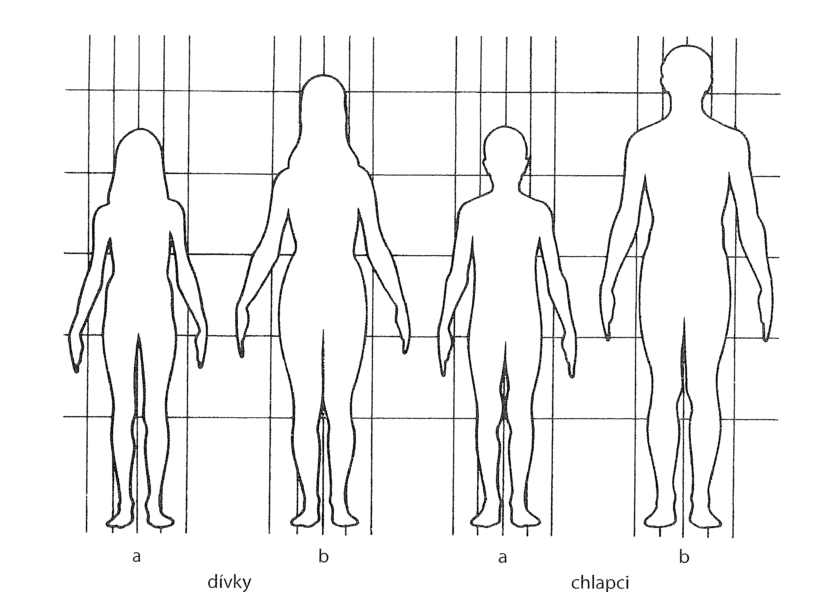

*Obr. č. 1: Změna tělesných proporcí u chlapců a dívek podle M. Tannera: a) před nástupem puberty b) po ukončení pubertálních změn (Langmeier, Krejčířová 2006, str. 144)*

Dalším důležitým faktem je samotné vnímání změn konkrétním jedincem. Puberta je období, v němž subjektivní význam vzhledu značně stoupá. Vzhled je první informací, kterou od nás každý sociální partner dostává. Stoupá tedy zájem nejen o vlastní vzhled, ale i o oblečení. To jak jsme vnímáni, se projeví do celkové identity. Jestliže z chování lidí, s nimiž se setkává, vyplývá, že má spíše negativní význam, zhorší se i jeho sebehodnocení (Langmeier, Krejčířová 2006).

Sebehodnocení hraje v tomto věku veliký význam. To jak vnímá sám sebe, může ovlivnit jeho hodnotovou orientaci a jeho další směřování. Dle Čížkové (1999) může menší atraktivita představovat paradoxně výhodu. Stává se totiž motivem k osobnostnímu rozvoji.

### Psychologická charakteristika období dospívání

Starší literatura charakterizovala celé období dospívání (zejména pak jeho první část- pubescenci) nejčastěji jako období „emoční lability“ (Langmeier, Krejčířová 2006). Častým znakem tohoto období jsou citové konflikty, proto je také někdy nazýváno jako období bouří a krizí.

Pro pubescenci je typické časté střídání nálad, impulzivní chování, emoční nestabilita, nestálost a nepředvídatelnost reakcí. Navíc hrozí problémy s koncentrací, což může mít za násadek nestále studijní výsledky. Pro trenéry a vychovatele to v praxi znamená snahu vést jedince k optimálnímu zařazení do společnosti, ale zároveň mu nechat dostatek prostoru pro vlastní realizaci.

Z hlediska vývoje schopností a dovedností je pro nás důležitý zejména fakt, že vývoj motoriky je zde akcelerován oproti obdobím předcházejícím. Roste schopnost učení novým dovednostem, což má za důsledek vzrůstající zájem o sport, četbu, hudbu a divadlo, případně se mohou vyskytnout pokusy o tvorbu vlastní.

Kognitivní vývoj v tomto období je také značný. Starší práce Termana (1916), Thurstonea a Ackersona (1929) a zejména systematická studie Jonese a Conrada (1933) dokazovaly, že intelektový vývoj, jak je měřen výkonem v inteligenčních testech, dosahuje vrcholu v 15 – 16 letech (Langmeier, Krejčířová 2006). Pozdější práce potom dokázaly, že tato definice není úplně přesná, ale přesto lze říct, dítě ve věku 15 let se v podstatě blíží svým pozdějším maximálním výkonům.

Dítě ve věku patnácti let je již schopno vědecky myslet. Zatím je toto myšlení značně pomalejší, vyskytuje se zde značné množství chyb, což je dáno zejména absencí zkušenosti a trpělivosti, ale jsou zde již zastoupeny všechny obraty vědeckého myšlení.

Velmi podstatnou novinkou v myšlení, oproti předešlému období, je schopnost formálních logických operací. V praxi to znamená, že pubescent je schopen myslet nezávisle na obsahu. Charakteristické je zejména přemýšlení o neexistujícím kdyby. Pubescent srovnává realitu s vyhlašovanými ideály (Říčan, 2004).

Dítě v tomto věku také začíná uvažovat o hodnotách, jež jsou mu předkládány. Má tendence zpochybňovat to, co je mu dáváno za fakt. Toto kritické myšlení má za důsledek nové tvořivé nápady. Tento rozumový vývoj zpravidla nezávislý na samotné školní výuce.

V otázce emočního vývoje a socializace je dle R. J. Havighursta (in Macek 1999) na jedné straně důležité uvolnění z přílišné závislosti na rodičích a na straně druhé navazování významnějších vztahů k vrstevníkům obojího pohlaví. Puberta znamená další krok k postupnému osamostatňování se od rodičů, ale vztah k nim stále zůstává na prvním místě. Převládá kritika, a dokonce i vzpoura. Místo lásky je zde náhle zloba, místo úcty pohrdání. Objevuje se pubescentní negativismus, což se projevuje útokem na autority. Pubescent sleduje chování rodičů, diskutuje o jejich názorech a někdy až nápadně zastává opačné stanovisko než oni. Vzpoura se týká i dalších autorit, zejména učitelů. Doma i ve škole je dítě alergické na trest (Říčan, 2004).

Velmi důležitý je v tomto období vztah ke svým vrstevníkům. Skupiny stejně starých kamarádů mají stále větší vliv. Velký význam zde hraje zejména oblíbenost v kolektivu, pro kterou je pubescent ochoten riskovat i konflikty s autoritami. Snaha být populární je zde často na prvním místě. Často se v tomto věku vytváří přátelství na celý život.

### Koncepce sportovního tréninku pro danou věkovou skupinu

Kategorie 11 – 15 let, jíž se v této části práce věnujeme, spadá dle Periče, Dovalila (2010) do dvou etap dlouhodobé koncepce sportovního tréninku.

Jedná se o etapu základního tréninku, která navazuje na období seznamování se sportem. Charakteristický je zejména postupný růst speciální výkonnosti, na základě všestranné přípravy. Tato etapa trvá cca od 10. do 13. roku dítěte.

Hlavní úkoly jsou:

* všestranný rozvoj základních pohybových schopností
* osvojení co největšího množství dovedností
* zvládnutí základů techniky a taktiky daného sportovního odvětví
* vypěstování vztahu k systematickému tréninku
* osvojování základních vědomostí o dané sportovní disciplíně

Další etapou, která prolíná věk pubescenta, je etapa specializovaného tréninku. Ta je charakteristická zvyšující se intenzitou tréninkového zatížení a přechodem ke specializovaným tréninkovým podmětům. Její začátek je cca mezi 13. a 15. rokem života. Období končí v adolescenci, tzn. ve věku 17. – 19. let.

Hlavní úkoly jsou:

* rozvoj základních a speciálních pohybových schopností
* rozšiřování zásoby pohybových dovedností
* zvládání a zdokonalování účelné techniky
* formování výkonové motivace
* upevňování životního způsobu s ohledem na požadavky tréninku

Jelikož je v judu věk kdy sportovec dosahuje vrcholové výkonnosti mezi 24. a 27. rokem života a počátek vrcholového věku je cca ve 20 ti letech, tak by měl být věk 11 – 13 let etapou základního tréninku a období 13 – 15 let by mělo být období tréninku speciálního.

Samotný trénink je v námi vymezeném období ovlivněn mnoha faktory. Vzhledem k hormonálnímu působení dochází ke zvyšování výšky, hmotnosti, ale i ke zřetelnému růstu svalové síly. Celkově se puberta projevuje v menší pohybové koordinaci, v jakési blátivosti až neohrabanosti. Ve větší míře se tyto znaky objevují u chlapců (Dovalil, 2005).

V tomto období pokračuje přirozený vzestup výkonnosti a dochází k diferenciaci mezi výkonem chlapců a dívek. Do 13. roku věku dítěte je vhodné věnovat se primárně rozvoji obratnosti a ve specializaci se věnovat zejména technickým dovednostem. Dále je toto období příznivé pro získání rychlostního základu.

Velký zřetel by měl dbán na chování samotného trenéra a to sice z důvodu zvýšené citlivosti a vnímavosti svěřence. Přestupky většího rázu je vhodné řešit až po opadnutí vášní. Trenér by se měl stávat zkušenějším přítelem, který je zároveň otevřený a chápající. Velmi důležitý je zde osobní příklad.

## Psychologická příprava sportovce

Termín psychologická příprava sportovce je v poslední době čím dál tím více používaný. Souvisí to s faktem, že kondiční úroveň u všech vrcholových sportovců je na srovnatelné úrovni. Často to pak bývá právě „hlava“ sportovce, která rozhoduje o výsledku. Jistě není náhoda, že ti nejlepší judisté dokážou celkem pravidelně vyhrávat i vyrovnané zápasy. Psychologická příprava sportovce je složkou sportovního tréninku orientující se na ovlivňování psychické komponenty sportovního výkonu (Perič, Dovalil, 2010).

Z hlediska časového psychologickou přípravu rozdělujeme na dlouhodobou a krátkodobou.

Dlouhodobá příprava je charakteristická všeobecným zaměřením, které má za cíl utváření osobnosti. Patří sem zvyšování úrovně odolnosti, posilování soutěživosti, zvýšení morálky a zvýšení motivace pro sport.

Do krátkodobé přípravy řadíme zejména dosažení nejvyšší možné připravenosti na určitou soutěž. Její časové omezení je na několik týdnů. Její obsah tvoří zejména regulace aktuálních psychických stavů s cílem optimálního „vyladění“ psychiky na danou soutěž. Tento stav se projevuje vysokou pohotovostí k reakci, reálnou aspirací, pozitivním vnitřním napětím a o ovládanou zvýšenou agresivitou (Perič, Dovalil, 2010).

Dle Hoška (in Dovalil 2005) řadíme do psychologické přípravy:

* Modelový trénink
* Regulace aktuálních psychických stavů
* Regulace motivační struktury
* Regulace meziosobních vztahů
* Psychologickou péči o sportovce

## Motivace

Každého z nás někdy napadne otázka na téma, proč někdo konal tak jak konal. Ve všeobecné rovině jsou to otázky typu: „Proč je ten člověk tak zlý?“, „Proč si nemůže udržet stálou práci?“, ve specifičtějším sportovním prostředí jsou to pak otázky typu: „Proč netrénuje tak jak by mohl“, „Proč není schopen naplnit svůj potenciál“. Psychologie nám na otázky ptající se po důvodech lidského chování odpovídá jedním slovem – motivace.

### Pojem motivace

Slovo motivace pochází z latinského movere, což v češtině znamená hýbat se, pohybovat. Pojem motivace hodnotí psychologové různě. Některé z definic jsou:

* Říčan (2007) chápe motivaci jako souhrnné označení pro motivy a jejich působení. Motivy pak bere jako faktory, které uvádí něco do pohybu
* Thomae (in Nakonečný 1998) používá termín motivace jako úhrnné označení pro všechny procesy a konstrukty jejichž prostřednictvím se snažíme vysvětlit „proč“ lidského chování.
* Dle Blahutkové (2005) je motivace pohnutka lidského jednání, ve které se uplatňuje osobnost člověka, jeho žebříček hodnot i životní zkušenosti nebo dovednosti, které doposud nabyl.
* Reykowski (in Nakonečný 1998) definuje motivaci jako proces psychické regulace, na němž závisí směr lidské činnosti, jakož i množství energie, kterou je člověk ochoten obětovat na realizaci daného směru. Motivace je vnitřní proces podmiňující úsilí dospět k určitému cíli.
* Dovalil (2008) charakterizuje motivaci jako integraci dynamických a poznávacích činitelů v činnostech a osobnosti člověka.
* Čáp (2001) chápe motivaci jako souhrn hybných momentů v osobnosti a v činnosti- souhrn toho, co člověka pobízí v tom, aby něco dělal, nebo co mu v tom zabraňuje.

Z výše uvedeného by se dal vyvodit obecný závěr a to sice, že motivace vysvětluje psychologické důvody lidského chování.

### Charakteristika motivace

Nakonečný (1998) upřesňuje pojem motivace v několika dalších charakteristikách, shrnující poznatky od jiných autorů:

* motivace zaměřuje jednání k dosažení určité dovršující reakce (k uspokojení, které redukuje výchozí motivační stav)
* motivace energetizme cílově zaměřené chování, přičemž míra této energie je úměrná síle výchozího motivačního stavu (rozdíl mezi člověkem hladovějícím jednu hodinu a jeden den)
* persistence: motivace trvá, pokud nebylo dosaženo původního nebo náhradního cíle, potlačená realizace motivace se transformuje do kompenzační činnosti
* variabilita instrumentálního chování – v rozdílných situacích dosahuje člověk téhož uspokojení rozdílnými prostředky
* motivace spouští instrumentální chování jen za určitých podmínek a to sice je li pravděpodobné dosažení cíle, nejsou li důsledky cíle v rozporu s morálními hodnotami a má li cílový objekt určitou hodnotu
* motivace je endogenní stav, který se utváří v interakci subjektu se situací, v níž se nacházejí
* motiv je jádro motivace
* motivace je funkčně propojena s procesy kognice, motorikou a také s emocemi
* motivace vyjadřuje smysl lidského chování
* motivace směřuje k udržování a k obnovování vnitřní rovnováhy
* motivace je určována biologickými a sociokulturními činiteli a je funkčně spojena s naučeným instrumentálním chováním
* v zážitkové struktuře motivace je vedle pocitu napětí a puzení obsažen také vzorec dovršující reakce, který lze označit jako motiv
* výchozí motivační stav je prožíván jako pohnutka k určitému jednání, přičemž tato pohnutka vychází z nějakého vnitřního nebo vnějšího nedostatku individua

### Potřeby

Budeme li se zabývat tématem motivace, je nutné, pro jeho správné pochopení, se okrajově věnovat i lidským potřebám. V běžné řeči je pojem potřeba poměrně dobře známý. Většina z nás si vybaví nedostatek něčeho, což vede k tomu, že snaze po uspokojení toho, čeho se nám nedostává. V psychologii však pojem potřeba není chápán jednotně.

Dle Murraye (in Nakonečný 1998) je potřeba interně nebo externě citovatelnou, v mozku spočívající sílu, která je subjektivně prožívána jako popud nebo nucení k chování tak aby bylo dosaženo cíle, který je pro jednajícího užitečný nebo příjemný ve vztahu ke konkrétní situaci.

Dle autora Velkého psychologického slovníku A. S. Rebera (in Nakonečný 1998) vyjadřuje pojem dvojí. Za prvé je to, co je potřebováno a za druhé je to hypotetický stav organismu, kde je pojem potřeby často zaměňován se slovy jako motiv nebo přání.

Nejznámější hierarchii potřeb pak vytvořil americký psycholog Abraham Harold Maslow.

Dle Nakonečného (1997) dělil Maslow potřeby (obr. 2) do třech skupin:

* Základní potřeby: fyziologické potřeby (hlad, žízeň, sex) a potřeba bezpečí
* Psychologické potřeby: potřeba přináležitosti a lásky a potřeba uznání
* Potřeby sebeaktualizace: potřeba realizovat své schopnosti, vyskytuje se jen u některých jedinců

Dle této teorie je možné uspokojovat vždy vyšší potřeby až po uspokojení potřeb nižších. Pokud např. nejsou uspokojeny potřeby fyziologické, nemá člověk myšlenky na uspokojování potřeb vyššího řádu.

Tento model však neplatí pro všechny, existuje několik výjimek. Mezi ně můžou patřit nadměrně tvořiví lidé, lidé se sníženou aspirací, lidé s velkou tolerancí k frustraci fyziologických potřeb a lidé, u nichž je potřeba úcty silnější než potřeba lásky.

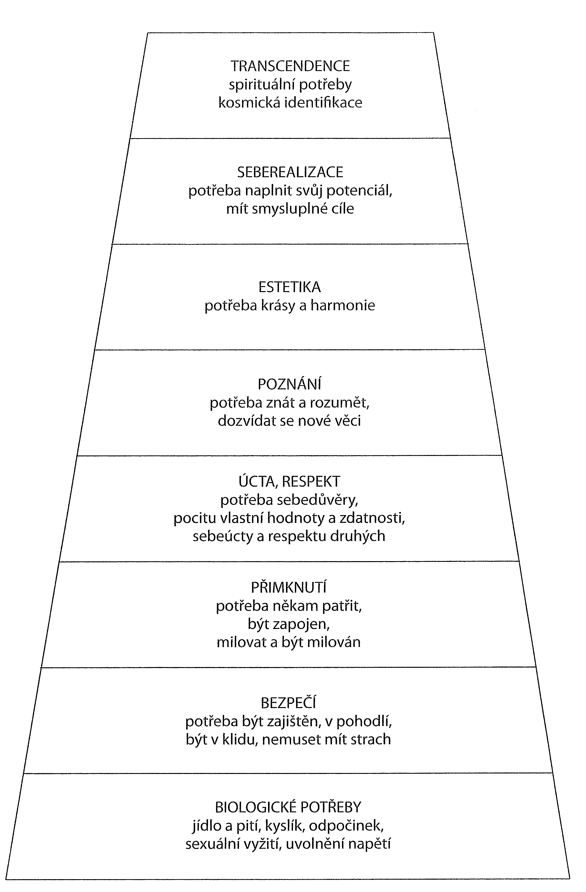

*Obr. č. 2: Maslowova hierarchie potřeb ( Říčan 2007, str. 107)*

## Sportovní motivace

Velmi zjednodušeně a s velkou mírou nadsázky by se dalo říct, že sportovní psychologie je totožná s motivací sportovních činností. Budeme-li se totiž zabývat psychologií sportu, zjistíme, že nejdůležitějším tématem je podněcování příčin sportovcova jednání. V dnešní době se často stává, že celá motivace ke sportu je shrnuta a odbyta finančním ohodnocením, což jistě není správné.

### Motivační struktura sportovce a její vývoj

Každý jedinec, který se věnuje sportovní činnosti tak činní z nějakých konkrétních důvodů. Těmto důvodům, které můžou být hlavní, vedlejší nebo třeba protichůdné se říká motivační struktura sportovce. Ta je determinována mnoha okolnostmi, jako je například pohlaví či zdravotní způsobilost. Zdaleka nejdůležitější faktory však jsou zejména o věk a výkonnost.

Dle Hoška, Slepičky, Hátlové (2006) jsou jednotlivé fáze vývoje motivační struktury čtyři a to sice:

1. **Generalizace motivační struktury**: Projevuje se zde velký vliv rodičů, kteří jedinci vyberou příslušný sport. Velký vliv při výběru často hrají nahodilé věci jako blízkost bydliště, doporučení známých nebo znalost trenéra. Zájmem o konkrétní sport je zde poměrně nestálý, což se projevuje častou změnou sportovního období. Pro mladého sportovce je nejdůležitějším motivačním faktorem libost nebo nelibost provozované činnosti. K tomu také přispívá, jak je jeho sport vnímán v jeho okolí. Na to má velký vliv jak reklama a image daného sportu. Většina velkých sportovních osobností nezačínala ve sportu, ve kterém později vynikla.
2. **Diferenciace motivační struktury**: Mladí sportovci již začínají rozlišovat (diferencovat) svůj vztah ke sportu na základě úspěchu nebo neúspěchu. Pocit libosti velmi často záleží ne na činnosti samotné, ale na tom jak je v ní daný jedinec úspěšný. Je li v činnosti zdatný a jeho výsledky jsou nadprůměrné, tvoří to poměrně trvalý základ motivační struktury. V tomto věku již vzniká dominantnější zaměření na určitý sport. Samotný trénink se pak stává o poznání systematičtější.
3. **Stabilizace motivační struktury**: Tato fáze bývá také nazývána kulminačním stadiem vývoje motivační struktury sportovce. Nejúčinnějšími motivy se zde stávají motivy soutěžní, odezvy okolí a uplatnění sama sebe což vede ke snaze po co nejvyšší výkonnosti. Stále je zde velmi důležitá libost provozované činnosti, ale neméně podstatnými se stávají tzv. sekundární cíle. Mezi ně řadíme cíle společenské (zviditelnění se, uznání od okolí) a osobní (peníze, sláva,…). Jedinec je na vrcholu své výkonnosti a podává stabilní výkony bez větších výkyvů.
4. **Involuce motivační struktury**: Sportovec má stále velký vztah ke sportovní činnosti, je však již za zenitem své výkonnosti. Dochází ke značné změně motivační struktury. Ustupuje zde snaha po dosahování maximálních výkonů nebo rekordů a do popředí se dostává samotné provozování činnosti z důvodu její obliby. Velmi často se můžeme setkat s jevem, kdy se sportovci, jež celý život tvořily rekordy, najednou začnou upřednostňovat týmový výsledek. Dalším paradoxem je, že sportovec zde často dosahuje velmi dobrých výkonů a to sice z důvodu, že již není pod takovým psychickým tlakem, jsou zbaveni odpovědnosti, což pozitivně ovlivňuje jejich aktuální psychické rozpoložení. V

Častým a značně negativním jevem je pak nezvládnutí konce kariéry. Sportovec se pak snaží z blížícího se konce získat úplné maximum, což vede k uzavírání smluv za každou cenu. Dalším častým jevem je pak chybějící popularita a vysoký sociální status, což vede k návratům ze sportovního důchodu. Motivací je potom zejména zvýšení zájmu o svou osobu.

### Regulace motivační struktury

Motivační struktura neboli celý komplex sportovní motivace jedince se dá regulovat dvojím způsobem.

První způsob je regulace motivační struktury nepřímo a to sice pomocí motivačních zdrojů jako je rodina, přátelé, pracovní kolektiv nebo hromadné sdělovací prostředky. Nepřímá regulace tedy spočívá v působení na okolí sportovce a ne na něj samotného

Druhý způsob je dle Dovalila (2009) přímé působení, zasahuje do oblasti výchovy a představuje působení v rovině ideové, morální a volní.

* Ideová příprava: Tvoří základ, na kterém se může dále stavět. Ideová příprava by měla sportovci pomoci k odhalení širšího obzoru sportu a k vytvoření vlastní filosofie a vlastního názoru. Sportovci, po absolvování ideové přípravy, jsou více otevření logické argumentaci. Ta by měla být také hlavním prostředníkem pro její rozvoj. Důležité místo zaujímá trenér, ale i rodina či sportovní funkcionáři.
* Příprava morální: Jejím cílem je to, aby normy prosazované sportovcem byly v souladu s normy všeobecně přijímanými a společensky uznávanými. Faktorů, jež ovlivňují hodnoty a normy sportovce je celá řada. Jsou to zejména ty, které souvisí s výchovou, socializací konkrétního jedince, reklamou atd. Nejdůležitějším činitelem v morální přípravě je pak samotný osobní příklad trenéra nebo starších jedinců působících ve stejném družstvu.
* Volní příprava: Záměrný rozvoj volních vlastností jedince je poměrně složitá otázka. Velmi často se můžeme setkat s přílišným prosazováním budivé složky organizmu, která se vyznačuje klasickým „Ty musíš“. V případě, že trenér toto stále zdůrazňuje, může dojít k tzv. paradoxu vůle, jež se v praxi projevuje tím, že čím víc jedinec chce, tím méně mu to jde. Velmi důležité, v rámci volní přípravy, také sebeovládání sportovce.

### Demotivující okolnosti sportovní přípravy a možnosti rozvoje tréninkové motivace

Podle Hoška (1985) nejvíce demotivující okolnosti sportovní přípravy jsou (vzhledem k datu vydání knihy vybírám pouze body stále aktuální pozn. autora):

* vnímání odměny jako primárního cíle
* uvědomování si krátkosti kariéry, strach o budoucnost
* trenér „zneužívající“ sportovce pro svůj vlastní prospěch
* nízká schopnost trenérů jednat s lidmi, větší vybavenost po stránce speciální přípravy daného sportu než po stránce psychologie
* direktivní, autoritářské vedení tréninkového procesu
* monotónnost tréninkového procesu
* neznalost cílů tréninku, slepé plnění dílčích plánů trenéra
* stereotypnost vztahů

Dle stejného autora jsou možnosti rozvoje tyto:

* motivační podněty v tréninku – libost, autorita trenéra, povinnost, sociální podněty, očekávání dobrého výsledku, povzbuzení, herní prvky
* systematická práce při vysvětlování cílů tréninku
* respektování zákonitostí ontogeneze – zejména v tréninku mládeže
* psychohygiena
* brát sportovce jako spolutvůrce tréninkové náplně
* vhodné klima ve sportovním kolektivu
* variabilita tréninku

### Výkonová motivace

Teorie výkonové motivace vznikla v 60. letech v USA a její význam měl přesah např. i do teorie pedagogiky. Její princip se v praxi uplatňuje i při využívání rozvojově zaostalejším zemím. Její základní strukturu můžeme vidět v obr. 3.

Podle teorie výkonové motivace tendence ke sportovní aktivitě vzniká z rozdílu mezi tendencí dosáhnout úspěchu a vyhnout se neúspěchu (Slepička, Hošek, Hátlová 2006).

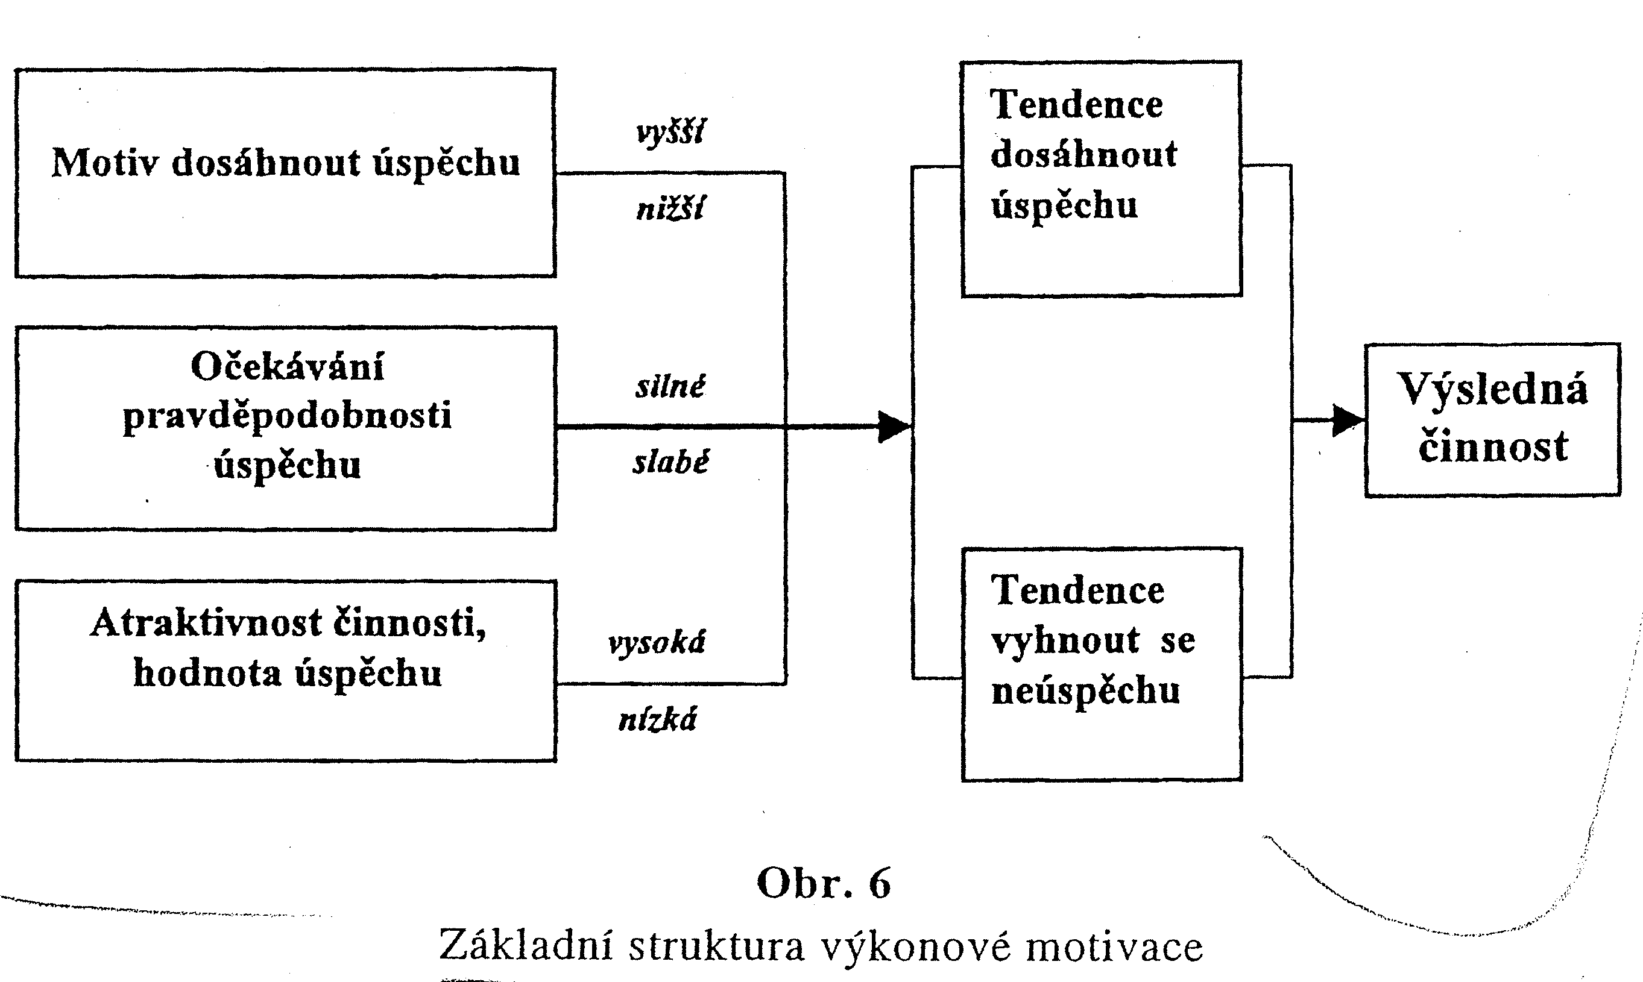

*Obr. č. 3: Základní struktura výkonové motivace (Svoboda 2000, str. 66)*

Sportovci, kteří mají tendenci dosáhnout úspěchu, jsou cílově orientovaní a mají tendenci zůstat u dané činnosti až do jejího zdárného zakončení. Mají- li možnost volby, nevyberou si soupeře ani příliš silného, ani naopak příliš slabého, ale vyberou si soupeře, se kterým je možnost úspěchu cca 50%. Jen tak se dozvědí o své skutečné výkonnosti. Jsou- li členy sportovního družstva, tak preferují homogenní skupinu přibližně stejné výkonnosti, před skupinou s rozdílnou úrovní výkonnosti. Případný neúspěch přisuzují nikoliv svým nedostatečným schopnostem, nenízkému úsilí tréninku či soutěži, po neúspěchu zvyšují své úsilí a jsou většinou opět úspěšní (Hošek, 1985). Význam tréninku zpravidla nacházejí ve vztahu k budoucímu výkonu.

Sportovci, kteří mají tendenci vyhnout se neúspěchu (selhání) podávají většinou výkony pod svými možnostmi. Největší strach mají z měření sil se sportovcem, který má podobnou úroveň jako oni. Nejlepší výkony naopak podávají, jsou li soupeři výrazně lepší nebo výrazně horší. To mohou soutěžit bez zábran a ukázat svoji skutečnou úroveň. Na ohrožení neúspěchem reagují způsobem, který vede ke snížení strachu z neúspěchu, tzn. soutěží jen tehdy, když nemohou neuspět (Hošek, 1985). Mají tendenci svůj vlastní úspěch přisuzovat štěstí a neúspěch svým nízkým schopnostem. Tréninkové úkoly pro tyto sportovce by měly být naprosto jasně definovány. Důležité je přijmutí tréninkových cílů samotným sportovcem.

# EMPIRICKÁ ČÁST

# Cíle a úkoly práce

## Cíle práce

Cílem práce je objasnit problematiku motivace judistů ve věkové kategorii 11 – 15 let ke cvičení juda. Zjistit, jaké obecné vlastnosti má soubor, který se věnuje judu a zejména potom proč provozují právě tento sport. Budeme se zajímat, zda li je pro ně větším motivačním činitelem prostředí ve kterém cvičí, účast na turnajích, přístup trenéra nebo například věci související s judem jako bojovým uměním.

Na základě získaných informací zjistíme co je pro děti dané kategorie nejdůležitější a vytvoříme doporučení, které může být trenérům v praxi nápomocno v řešení problematiky motivace dětí dané věkové kategorie. Tím se budeme snažit o to, aby si trenéři uvědomili, co po nich skutečně mladí judisté vyžadují a na co se mají zaměřit. Všichni trenéři testovaných družstev projevili zájem o získané výsledky této práce, výsledky jim budou zaslány.

## Úkoly práce

1. Stanovit výzkumný problém.
2. Stanovit postup a organizaci práce.
3. Stanovit cíle a úkoly a hypotézy práce.
4. Provést průzkum literatury a zkoumaného tématu.
5. Sepsat popisy vybraných kapitol.
6. Příprava výzkumných metod.
7. Na základě poznatků získaných z odborné literatury a rozhovorů s judisty (11 – 15 let) a jejich trenéry sestavení nestandardizovaného dotazníku.
8. Navázání kontaktu s trenéry družstev příslušné věkové kategorie.
9. Osobní distribuce dotazníku.
10. Vyhodnocení získaných dat.
11. Prezentace výsledků v grafické podobě.
12. Shrnutí výsledků a vytvoření doporučení pro trenéry.
13. Distribuce výsledků trenérům.

# Metodika výzkumu

## Popis výzkumné metody

Pro účely mé diplomové práce jsem vytvořil nestandardizovaný dotazník, který jsem do oddílů osobně distribuoval. K jeho vytvoření přispělo to, že podobný dotazník, zvlášť s judistickou tématikou, není k dispozici. Nejvíce se mu přibližuje Dotazník motivace k výkonu- LMI, ale ten je příliš rozsáhlý a je zaměřen na celkovou motivaci k výkonu, nejen v oblasti sportu.

Sestavení dotazníku probíhalo na základě studia literatury vztahující se k tématu a dále poté na základě rozhovorů s trenéry dětí dané věkové kategorie a dětí samotných. Trenérů jsem se ptal, co si myslí, že nejvíce přispívá k motivaci jejich svěřenců a dětí poté na to proč provozují právě judo a kde spatřují jeho největší výhody. Jakmile se objevil nový motivační činitel, byl přidán do seznamu, ze kterého byla vytvořena finální podoba dotazníku. Po jeho sestavení začala samotná distribuce a vyplňování dotazníků ve vybraných oddílech, které pro přesnost proběhlo dvakrát, s měsíční prodlevou. Odpovědi se shodovaly z 86 % procent a ve výsledcích práce uvádím vždy průměrné hodnoty.

V dotazníku je jen jedna uzavřená otázka, která zní: Jak moc jsou pro Vás důležité jednotlivé motivační činitelé uvedené v seznamu pro provozování juda? Dotazník obsahuje celkem 37 položek (motivačních činitelů), které byly vybrány z literatury uvedené ve zdrojích a z individuálních rozhovorů vedených se závodníky a trenéry.

Dotazník je čtyřškálový, u každé položky v dotazníku si hráči vybírali z možností velmi důležité, důležité, nedůležité, velmi nedůležité. U každé položky vybírali pouze jednu možnost- tu, která jim byla nejbližší. Skóre u jednotlivých položek bylo přepočteno na procenta a zobrazeno v grafech. Výsledky ve formě grafů byly z důvodu přehlednosti rozřazeny do následujících skupin: Osobnost trenéra, benefity (výhody) juda, vlastní trénink, vnější podmínky a možnost seberealizace

Dále byly položky převedeny na hodnoty jedna až čtyři, kde položce „Velmi důležité“ byla přiřazena jednička, k položce „Důležité“ dvojka, k položce „Nedůležité“ trojka a k položce „Velmi nedůležité“ čtyřka. Z celkových výsledků byly spočítány průměrné hodnoty, ty byly pro přehlednost zobrazeny v tabulkách.

Zadání a vyplňování dotazníků proběhlo ve všech oddílech před samotným tréninkem a vždy jsem byl osobně přítomen, abych mohl vše detailně vysvětlit a aby byly výsledky co nejpřesnější. S mladými judisty jsem vždy procházel jednotlivé motivační činitele, aby opravdu pochopili, na co přesně mají odpovídat.

## Charakteristika sledovaného souboru

Výzkum proběhl dotazníkovou metodou a zúčastnilo se ho celkem 72 judistů. Ti byli ve věku od jedenácti do patnácti let, přičemž průměrný věk (zaokrouhleno na celé roky) byl 13 let. Byly záměrně vybrány děti, které mají úspěchy nyní již i na mezinárodních soutěžích, tak děti, které se závodů vůbec nezúčastňují a judo provozují jen jako zájmovou činnost bez jakýchkoliv ambicí. To je totiž reálný odraz tréninkové skupiny. Stejné je to i se zastoupením děvčat ve výzkumu. Dnes se prakticky neshledáme s oddílem, kde by děvčata trénovala samostatně, a proto byly zahrnuty do výzkumu naprosto stejně jako chlapci. Celkem se výzkumu účastnilo 7 děvčat.

Výzkum proběhl v oddílech Judoclubu Plzeň, Judo klubu Kyklop a Judoclubu Sušice. Důvodem výběru byla právě jeho pestrost. Zapojil se jak jeden z největších oddílů v republice (JC Plzeň), tak klub, který je jedním z těch menších (JC Sušice). Dále byl vybrán jeden z nejbohatších klubů s nejlepšími podmínkami pro trénink (Judo klub Kyklop). Dalším důvodem pro výběr byla velká ochota a vynikající spolupráce s příslušnými oddíly.

Distribuce proběhla mnou osobně ke každému dítěti, což zaručilo 100 % návratnost dotazníků.

## Použité metody zpracování dotazníků

Pro zpracování této diplomové práce jsme použily program Microsft Word 2007

## Diskuse interní validity

Výsledky budou vypovídající pouze pro zkoumanou věkovou kategorii. Jistě by bylo také zajímavé provést podobný výzkum pro rodiče začínajících dětí, ale to není předmětem tohoto výzkumu. Domníváme se, že testovaný vzorek 72 respondentů je pro daný výzkum dostatečný.

.

.

# Získané výsledky a jejich interpretace

**Důležitost trenéra**

Zde bylo cílem zjistit, jak moc velkou roli hraje pro děti trenér. Zejména nás potom zajímalo, jestli je on opravdu tím hlavním, proč děti judo dělají. Jednotlivé položky, které nás u trenéra zajímali, jsou: Jeho přístup, pochvala od něj, jeho osobnost, snaha zalíbit se mu, jeho podpora a individuální přístup ke každému závodníkovi.

Graf č. 1: Přístup trenéra

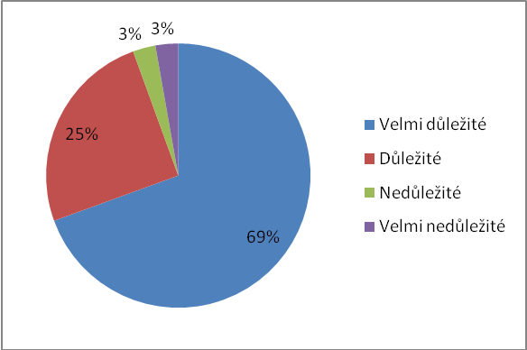

Pro 69 % dětí je přístup jejich trenéra velmi důležitý a pro 25 % důležitý. Pouze 4 dětem bylo jedno, jaký přístup na tréninku trenér má a judo by navštěvovali, i kdyby je trénoval kdokoliv.

Graf č. 2: Pochvala od trenéra

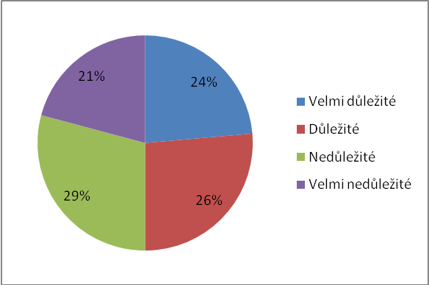

Jen pro pouhou polovinu dětí je důležité, aby je trenér chválil. Při porovnávání výsledků zde bylo jasně vidět, že důležité je to zejména pro mladší děti. Naopak děti ve věku 14 a 15 let to považují za důležité nebo velmi důležité jen ve 23 % případů.

Graf č. 3: Získání uznání trenéra

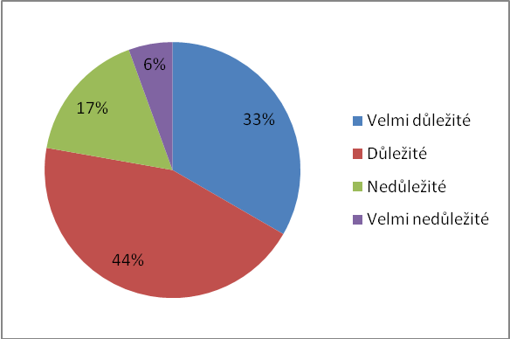

Pro více jak tři čtvrtiny dětí je důležité se zalíbit svému trenérovi. Jen šesti dětem z celého zkoumaného vzorku bylo jedno, jestli si získají uznání svého trenéra nebo nikoliv

Graf č. 4: Osobnost trenéra

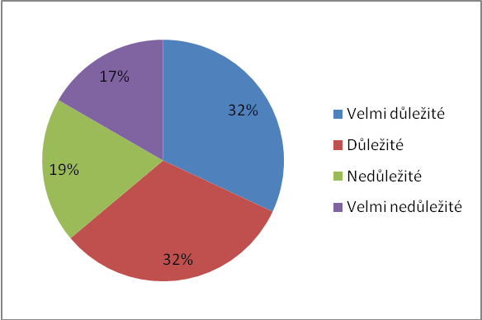

Všechny děti již měly za sebou zkušenost s více trenéry. Ani jedno z nich nevedl jeden trenér po celý judistický život. Bylo jim vysvětleno, že cílem je zjistit, jak moc je pro ně důležité aby byl trenér osobností. Pro téměř dvě třetiny to důležité je.

Graf č. 5: Podpora trenéra

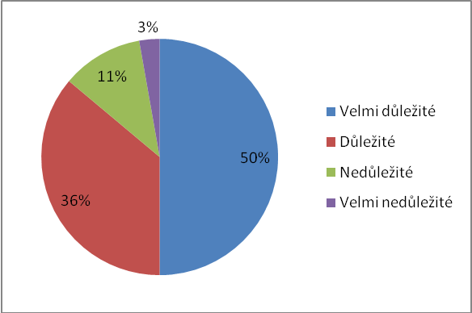

Přesně polovině dětí velmi záleží na tom, aby je jejich trenér podporoval a aby mu nebyly lhostejné. Jen 14 % z nich je jedno, jestli je trenér podporuje nebo ne. Velmi nedůležité se to ukázalo pro nejvíce ambiciózní děti.

Graf č. 6: Individuální přístup trenéra

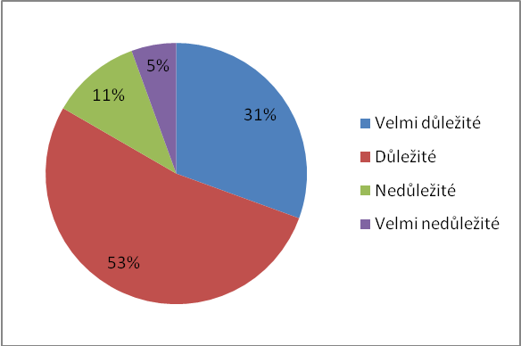

Otázka související se snahou zaujmout trenéra. Jen se projevilo, že pro děti je skutečně důležité, aby se jim trenér věnoval a aby měl zájem právě o ně.

**Benefity juda**

Do této kategorie jsem zařadil motivy související primárně s judem. Je zde jakási nadstavba oproti ostatním sportům. Je nespornou výhodou, že judo takovéto benefity má, a že by se s nimi mělo pracovat. V judu je mnoho věcí, na které může být pyšné a otázka je, nakolik to trenéři dokážou prodat a nakolik jsou tyto věci důležité pro samotné děti. Cílem bylo zjistit, s jakými benefity pracovat více a které naopak děti zas až tolik nezajímají. Motivační činitelé v této kategorii jsou: Tradice a historie juda, možnost naučit se bránit, možnost naučit se na někoho útočit, etika juda, speciální úpolové (judistické) hry a možnost udělat si vyšší pásek.

Graf č. 7: Tradice a historie sportu

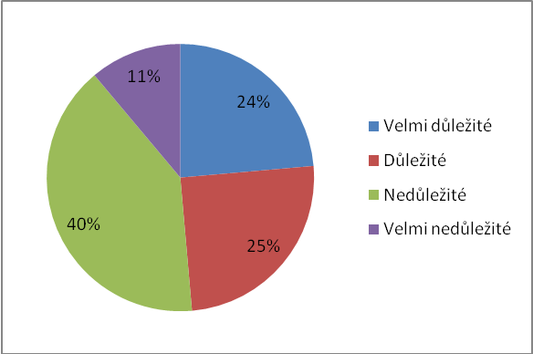

Jen pro necelou polovinu dětí je důležitá pestrá historie tohoto sportu. Naopak 40 % dětí ji považuje za nedůležitou a 13 % na ní vůbec nezáleží a klidně by jí oželely.

Graf č. 8: Možnost naučit se bránit

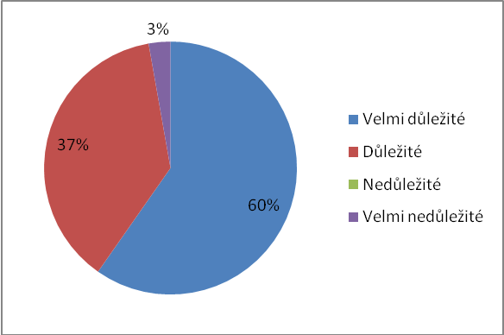

Jako silný motiv pro provozování juda je možnost naučit se bránit. Pouhé dvě děti ze 72 označily tuto možnost za velmi nedůležitou a naopak více jak polovina za velmi důležitou.

Graf č. 9: Možnost naučit se na někoho zaútočit

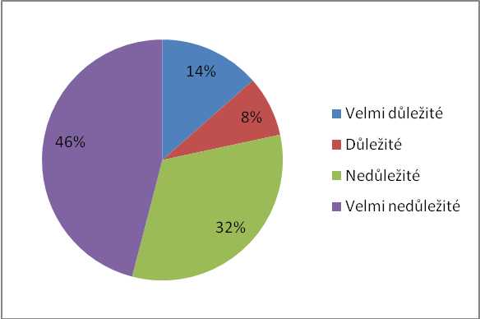

Pouze pětina všech dětí přiznává, že judo provozují také proto, aby v případě potřeby uměly na někoho zaútočit. Jako naprosto nepodstatné to připadá téměř polovině všech dětí.

Graf č. 10: Úpolové (judistické hry)

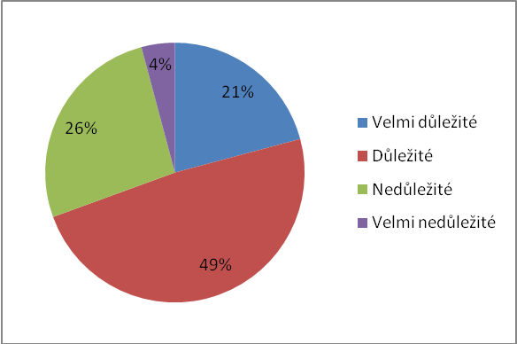

Úplolové hry, při nichž děti mohou svou šikovností a silou přemoci svého soupeře se zdá jako podstatná pro téměř 75% dětí. Naopak jen malá část z nich je považuje za velmi nedůležité.

Graf č. 11: Etika juda

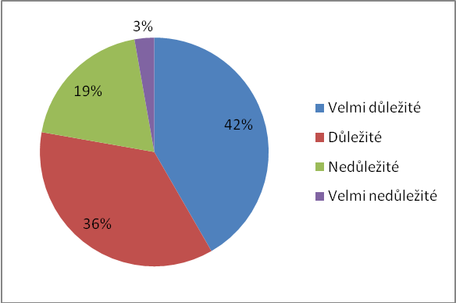

Dětem bylo podrobně vysvětleno, co vše pod pojem etika spadá, aby přesně věděly, na co odpovídají. Valné většině přijde tato položka jako důležitá nebo dokonce velmi důležitá.

Graf č. 12: Možnost zvyšování kyu

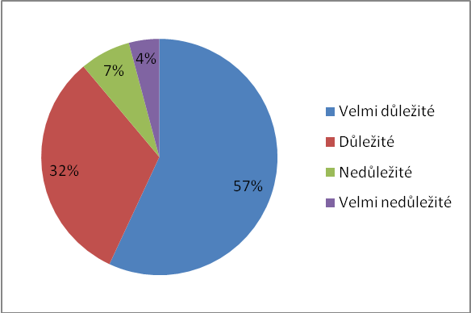

Zde se opět projevil věkový rozdíl respondentů. Zatímco děti ve věku 11 a 12 let odpovídaly, že je to pro ně velmi důležité, tak čím byly děti starší, tím menší význam pro zvyšování technického stupně projevovaly.

**Vlastní trénink**

V této sadě jednotlivých položek bylo cílem zejména zjistit co je motivující během všedního tréninku. Co při tréninku svěřenci preferují a na čem jim moc nezáleží a není to pro ně podstatné. Položky, které jsem sem zařadil, jsou: Atmosféra na tréninku, zajímavý a pestrý trénink, kolektiv na tréninku, jeho samotná organizace a dosahování maximálních výkonů během tréninku.

Graf č. 13: Atmosféra na tréninku (zábava, dobrá nálada…)

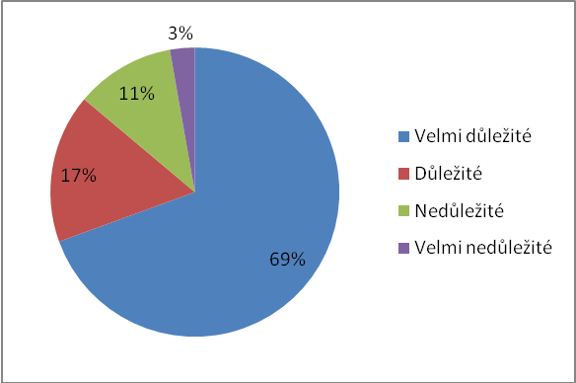

Z hlediska samotného průběhu tréninku jedna z klíčových položek. Pro drtivou většinu dětí je atmosféra, za které cvičení probíhá jednou z nejdůležitějších věcí.

Graf č. 14: Zajímavý a pestrý trénink

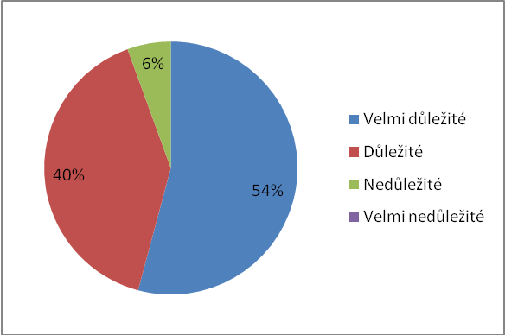

Dalším poměrně jednoznačný výsledek. Jen pouhým čtyřem dětem nezáleží na samotném obsahu tréninku. Naopak většina dětí označila tento motivační činitel jako velmi důležitý.

Graf č. 15: Kolektiv na tréninku (trenéři, závodníci)

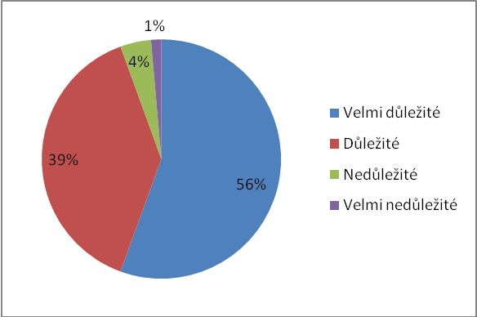

Úzce souvisí s atmosférou a také se proto zde objevily takřka totožné výsledky. Pouze 5% dětí nezáleží na kolektivu, ve kterém pravidelně trénují.

Graf č. 16: Organizace tréninku

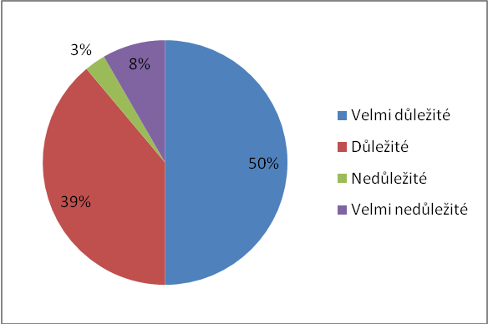

Bylo vysvětleno, že organizací se myslí zejména to, jak samotný trénink probíhá. Kolik času mluví trenér, kolik časů zbude na cvičení samotné, jaká je efektivita celého tréninkového procesu atd. Poté se většina dětí vyjádřila, že to pro ně důležité je.

Graf č. 17: Dosahování maximálních výkonů na tréninku

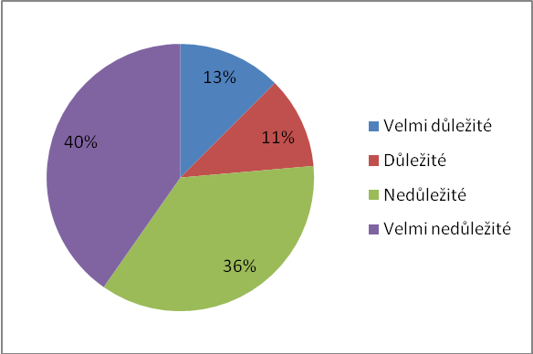

Dětem se jeví to, jestli si v tréninku „hrábnou“ až na dno sil jako nepodstatné. Jako velmi důležité to považuje pouhých 15%.

**Vnější podmínky**

Do této kategorie jsem zařadil věci, které souvisí s tréninkovým procesem, ale děti i kdyby sami chtěly, nemohou je příliš ovlivnit. Cílem bylo zjistit, jak moc jsou pro ně podstatné věci, na něž nemají přímý vliv a které sami nemohou nikterak ovlivnit. Byl sem také zahrnut faktor rodiče a to sice z důvodu, abychom zjistili jak moc velký vliv mají právě oni na provozování juda svých ratolestí. Jednotlivé motivační činitelé jsou: Přání rodičů, Tábor/soustředění, tréninkové podmínky, nalezení nových kamarádů a vztahy v oddílu.

Graf č. 18: Přání rodičů

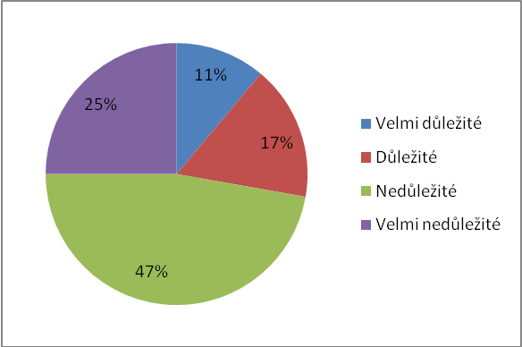

Pro děti této kategorie již není přání jejich rodičů nikterak klíčové. Jako u některých předešlých otázek je zde patrný věkový rozdíl. Všechny děti, pro které je přání rodičů velmi důležité, spadají do kategorie 11 ti nebo 12 ti-letých. Naopak u dětí, kterým je již 14 nebo 15 let se přání rodičů jeví jako nedůležité. Je zřejmé, že si již o tom, že judo provozovat chtějí, rozhodují do značné míry sami.

Graf č. 19: Tábor/soustředění

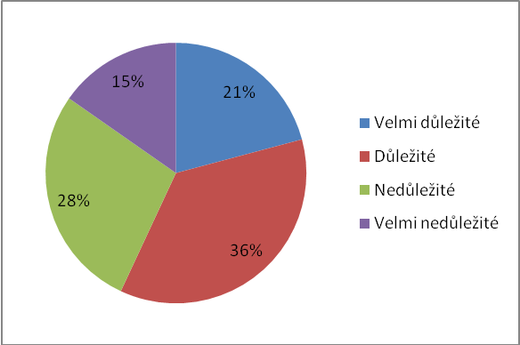

Účast na táboře je pro děti značným motivačním činitelem, což je jistě do velké míry ovlivněno tím, že právě zde je většinou možnost zvyšování si technického stupně KYU.

Graf č. 20: Dobré tréninkové podmínky (hala, šatny, tatami)

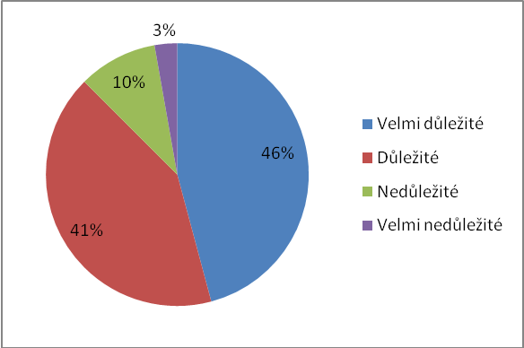

Pro téměř polovinu dětí je velmi důležité, to kde trénují a jak to zde vypadá. Jako nepodstatné se to jevilo pouze 13% dětí.

Graf č. 21: Noví kamarádi

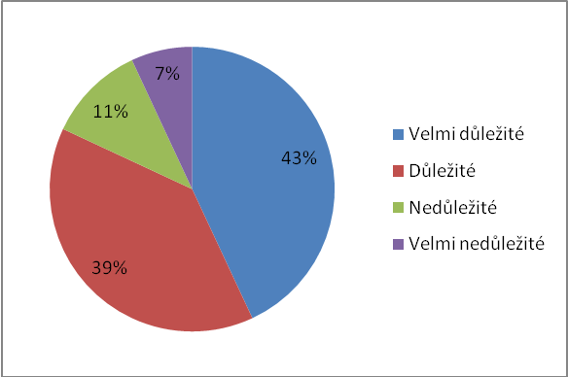

Najít si nové kamarády mimo oblast své vlastní třídy se jeví jako důležité nebo velmi důležité více jak osmi dětem z deseti. Naopak pouze necelé pětině je jedno, jestli si na judu nové kamarády najdou nebo ne. Této fakt může být dán také tím, že jsou ve stejné tréninkové skupině delší dobu a žádní noví potencionální kamarádi se zde již nevyskytují, tudíž to pro děti již tolik motivující není.

Graf č. 22: Vztahy v oddílu

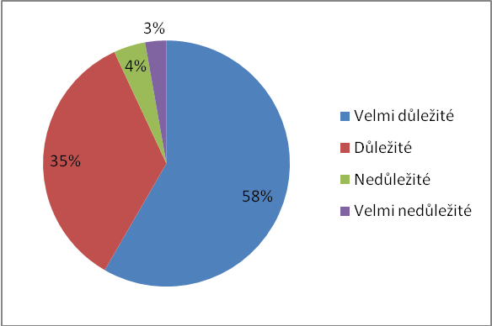

Zde bylo dětem vysvětleno, že se myslí vztahy ne mezi nimi navzájem, ale mezi trenéry, trenéry a rodiči atd. Z výsledku je zřejmé, že dětem záleží na tom, aby byly v oddílu bezkonfliktní vztahy. Tato položka velmi úzce souvisí s atmosférou na tréninku a při pohledu na výsledek obou motivačních činitelů je zřejmé, jak moc je pro děti prostředí důležité

**Turnaje/závody**

Mnozí trenéři si myslí, že pro děti je nejdůležitější a tudíž nejvíce motivující samotná účast na závodech a vidina vítězství. Pak je zde protistrana a ta naopak zastává názor, že je celkem jedno, jestli děti na turnaje jezdí anebo ne. Cílem bylo zjistit, jak moc motivující jsou závody pro děti samotné. Jednotlivé položky jsou: Vidina vítězství na turnaji, přání provozovat judo vrcholově, snaha se judem živit, zisk medailí/odměn, možnost vyrovnat se sportovnímu vzoru a úspěšnost na turnajích.

Graf č. 23: Vidina vítězství na příštím turnaji

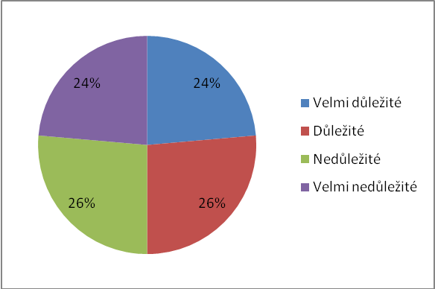

Zde se nejvíce projevuje zejména rozdíl mezi dětmi, které mají za cíl dosáhnout v judu nějakých úspěchů a dětí, kteří berou sport pouze jako zábavu. Velký rozdíl je také mezi dětmi úspěšnými a neúspěšnými. Z grafu lze vidět, že případná důležitost vítězství na dalším turnaji je pro důležitá, velmi důležitá, nedůležitá a velmi nedůležitá vždy pro cca 25% dětí.

Graf č. 24: Přání provozovat v budoucnu judo na vrcholové úrovni

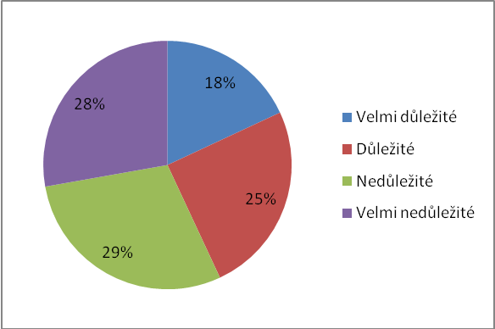

Jako velmi důležitým motivem je přání provozovat v budoucnu na vrcholové úrovni pouze pro 18% dotázaných. Naopak pro téměř dvě třetiny se jeví tento činitel jako nedůležitý.

Graf č. 25: V budoucnu se chci judem živit

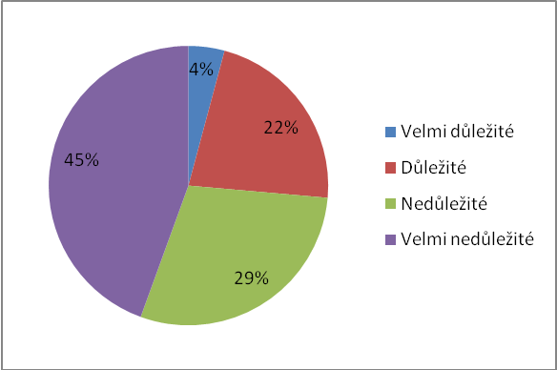

Zde bylo cílem ještě více specifikovat předchozí otázku, abychom zjistily kolik procent dětí má skutečně ty nejvyšší ambice. Výsledkem bylo, že pouhé tři děti z celého testovaného souboru odpověděly, že je to pro ně velmi důležité. Naopak téměř pro polovinu dětí se to jeví jako velmi nepodstatné.

Graf č. 26: Zisk medailí, trofejí, hmotných odměn

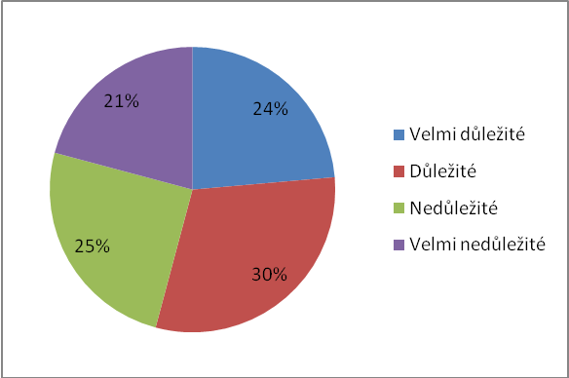

Zisk nějakého hmotného ocenění je motivující pro téměř 60% respondentů. Ukázalo se, že většina dětí, chce být za svoji případnou tréninkovou píli hmotně odměněna. Také zde byl patrný rozdíl ve věku dětí, čím byly děti mladší, tím více jim na odměně záleželo.

Graf č. 27: Snaha vyrovnat se svému vzoru

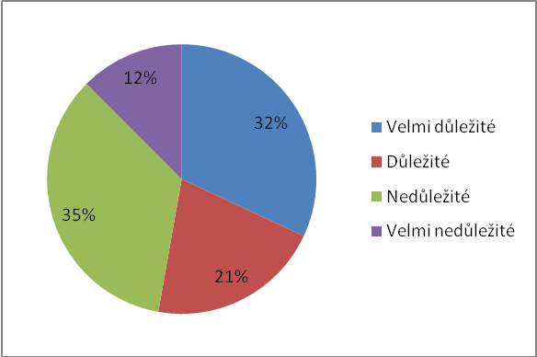

Dětem bylo vysvětleno, že nemusí jít o ryze judistický vzor, ale může jím být i některý z úspěšných sportovců, kterému dítě fandí. Po tomto upřesnění se vyslovila polovina dětí, že motivem pro provozování juda je pro ně právě snaha vyrovnat se svému vzoru.

Graf č. 28: Úspěšnost na turnajích

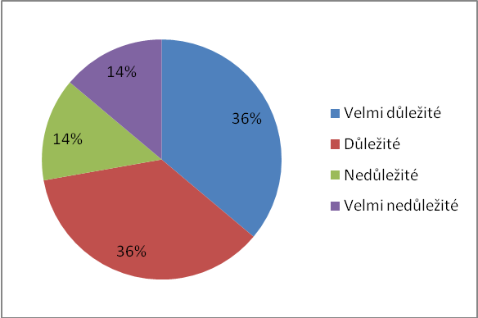

Vlastní úspěšnost na turnajích je motivující téměř pro všechny děti, kteří na ně jezdí. Svou úspěšnost nevidí pouze ve vítězství, ale v dosahování individuálního maxima. Poměr těch, pro které úspěch důležitý není, odpovídá počtu dětí, které se turnajů neúčastní.

**Možnost seberealizace**

V této sadě otázek bylo snahou zjistit, jak moc je pro děti motivace možnost se seberealizovat. V praxi to znamená, jak moc dbají na své vlastní zlepšování v rámci provozování juda. Jednotlivé motivační faktory, o jejichž důležitosti měli děti rozhodnout, jsou: Možnost zlepšit své výkony, být lepší než ostatní, být silnější než ostatní, být respektován ostatními, zvýšení fyzické kondice, pocit, že umím víc než ostatní, možnost vypěstovat si optimální postavu a možnost být úspěšný.

Graf č. 29: Možnost zlepšit své výkony

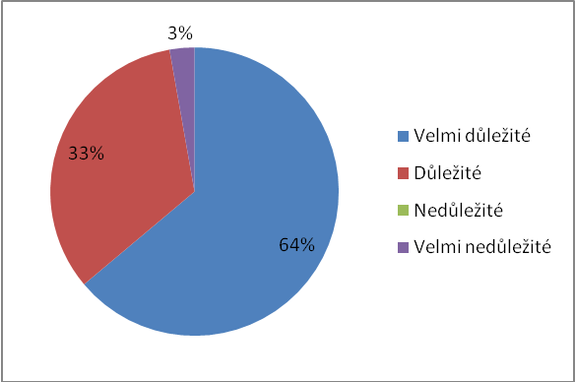

Pro 70 dětí z celkových 72, které se výzkumu účastnily, je důležité zlepšení vlastních výkonů. Pouhým dvěma dětem je to naprosto jedno. Je vidět, že pro děti je velmi motivující se zlepšovat a že je to jeden z významných motivačních faktorů, proč dělají judo.

Graf č. 30: Možnost být lepší než ostatní

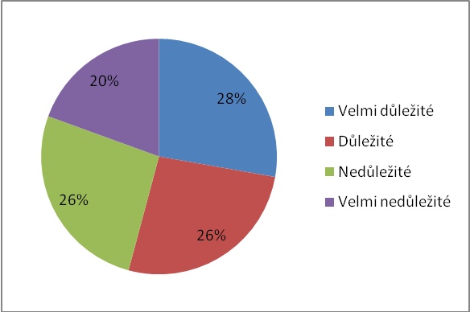

Zde se nám výsledky opět rozdělily tak, že zastoupení jednotlivých odpovědí bylo takřka rovnoměrné. Zhruba pro polovinu dětí je důležité, aby měly možnost vyniknout nad ostatními.

Graf č. 31: Možnost být silnější než kamarádi

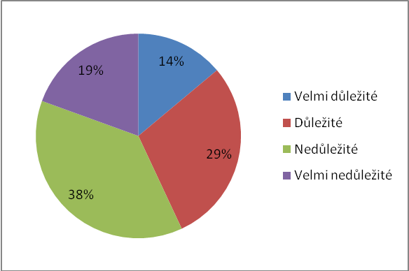

Tato možnost, kterou judo při pravidelném tréninku jistě dává, se jeví pro více jak polovinu dětí jako nedůležitá. Naopak 13% respondentů považuje možnost být za toho silného jako velmi důležitý motivační prvek.

Graf č. 32: Možnost být respektován ostatními

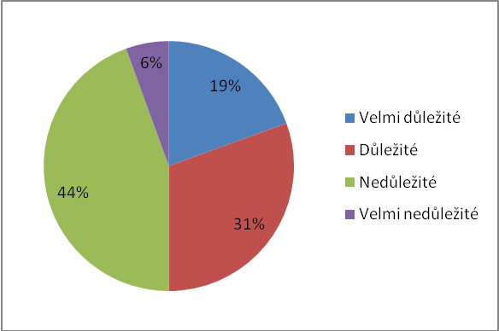

Zde se výsledky rozdělily přesně na polovinu. Pro jednu půlku dětí je velmi důležité nebo důležité, že díky tomu, že provozují judo mají respekt ostatních a polovině je to jedno. Zajímavé je, že pro pouhých 6% je to velmi nedůležité a dá se tak říct, že jim na tom vlastně nezáleží.

Graf č. 33: Pocit, že umím něco víc než ostatní

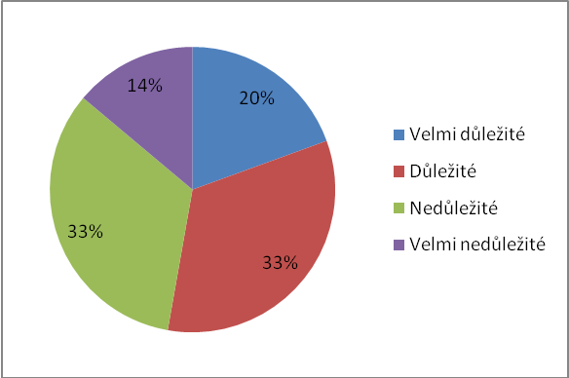

Při samotném sestavování dotazníku mě na tuto položku upozorňovali jak někteří trenéři, tak nakonec i nejeden závodník. Něco víc bylo vysvětleno, že zatímco třeba fotbal, dnes může hrát díky veliké rozšířenosti tohoto sportu, téměř každý, tak že judo je něco co každý jen tak nahodile provozovat nemůže. Jako podstatný se tento fakt zdál nadpoloviční většině respondentů.

Graf č. 34: Zvýšení fyzické kondice

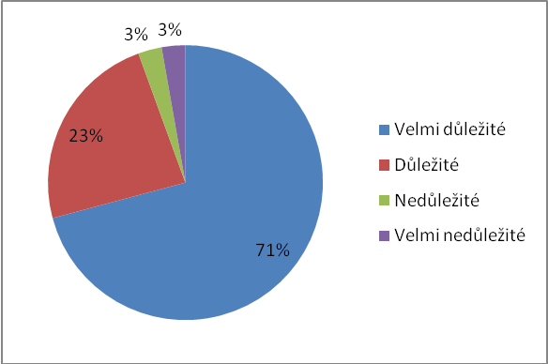

Téměř všechny děti označily možnost zlepšení si své vlastní kondice za velmi důležitý nebo důležitý motivační činitel. Je jen velmi malé procento těch, kteří tento fakt nepovažují za dostatečně motivující pro provozování juda.

Graf č. 35: Možnost vypěstovat si optimální postavu

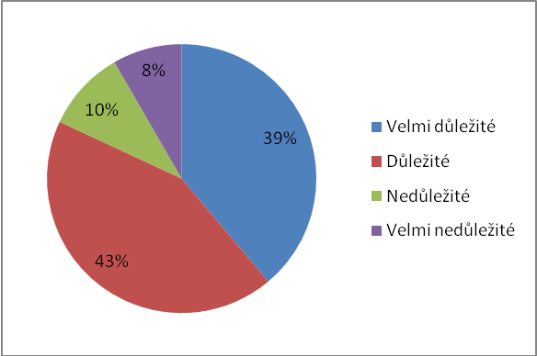

Touto otázkou bylo myšleno, což také bylo dětem řádně vysvětleno, jak moc je pro ně důležitá možnost si díky provozování juda vypěstovat si takovou postavu jakou chtějí. Zvláštností zde bylo, že možnost velmi důležité zatrhla všechna děvčata, která se výzkumu účastnila.

Graf č. 36: Možnost být úspěšný

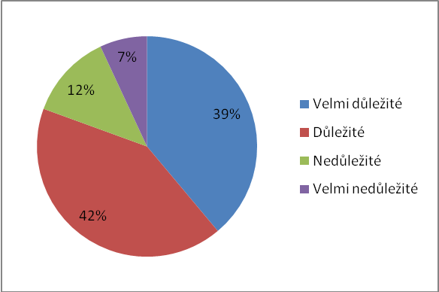

Jako svojí šanci k tomu být úspěšný, uvedlo za důležitý nebo velmi důležitý motivační činitel více jak 80% dětí. Z toho je vidět, že se chtějí v judu realizovat.

Graf č. 37: Možnost zlepšit všeobecnou tělesnou připravenost (i pro jiné sporty)

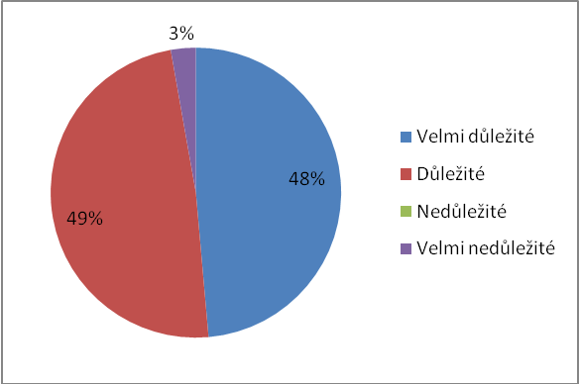

U tohoto grafu byl brán velký důraz na to, aby děti zaškrtly, jakou možnost jim provozování juda přináší vzhledem k provozování jiných sportů, ať v rámci hodin TV nebo v rámci provozování jiného sportu. Jako velmi důležitý nebo důležitý se tento činitel zdál 70 dětem. Z toho lze vyvodit, že judo berou jako vhodnou pohybovou přípravu pro ostatní sporty a že je pro ně důležitý jejich vlastní rozvoj.

## Vyhodnocení odpovědí

**Důležitost trenéra**

***Tabulka č. 1: Vyhodnocení odpovědí – důležitost trenéra***

|  |  |  |
| --- | --- | --- |
| ***Pořadí*** | ***Motivační činitel*** | ***Průměrná hodnota odpovědi*** |
| 1. | Přístup trenéra | 1,39 |
| 2. | Podpora trenéra | 1,67 |
| 3. | Individuální přístup trenéra | 1,92 |
| 4. | Získání uznání trenéra | 1,94 |
| 5. | Osobnost trenéra | 2,2 |
| 6. | Pochvala od trenéra | 2,47 |

Z výsledků jasně vyplývá, jak moc je pro děti důležitý jejich trenér. Nejedná se ani tak o to, aby je chválil, ale na to jak k nim přistupuje a zda je dostatečně podporuje. Jako nejdůležitější motivační činitel pro provozování juda se jeví právě přístup jejich trenéra ke svým svěřencům.

Všechny položky na seznamu týkající se trenéra, se vešly do průměru 2,5, což znamená, že všechny jsou pro děti více důležité než nedůležité.

Ukázalo se, že děti nemusí být přehnaně chváleny, ale je pro ně důležité, aby je jejich trenér podporoval a aby k nim měl správný přístup.

Značné množství dětí chce také získat trenérovo uznání, což je velmi důležitý fakt, zejména uvědomíme- li si lhostejnost některých trenérů ke svým svěřencům.

Pro děti je důležitá i osobnost jejich trenéra, ale zdaleka to pro ně není klíčové. Z odpovědí se dá vyvodit, že dětem nevadí, není- li jejich trenér skutečnou osobností, ale je pro ně důležitý jeho přístup a zájem o ně. Dá se proto říct, že trenér, který nedělal judo na vrcholové úrovni, ale bude mít k dětem patřičný vztah, je pro děti mnohem lepší než trenér, jenž vyhrál olympijské hry a je proto tím nejpovolanějším.

Lze také vyvodit, že děti chtějí mít pocit, že trenér je na tréninku, pro ně. To vyžaduje velké úsilí trenéra a značné pedagogické schopnosti.

**Benefity juda**

***Tabulka č. 2: Vyhodnocení odpovědí – benefity juda***

|  |  |  |
| --- | --- | --- |
| ***Pořadí*** | ***Motivační činitel*** | ***Průměrná hodnota odpovědi*** |
| 1. | Možnost naučit se bránit | 1,46 |
| 2. | Možnost zvyšování kyu | 1,58 |
| 3. | Etika juda | 1,97 |
| 4. | Úpolové (judistické hry) | 2,14 |
| 5. | Tradice a historie sportu | 2,39 |
| 6. | Možnost naučit se na někoho zaútočit | 3,19 |

Z benefitů, které nám ve velké míře přináší právě judo, se dětem jeví jako nejdůležitější možnost naučit se bránit. Pro děti navštěvující judistické kluby je tato možnost velkým motivačním činitelem.

Dalším důležitým faktorem je pro danou věkovou kategorii možnost zvýšit si svůj technický stupeň – kyu. Z výsledků je patrné, že dětem záleží na barvě jejich pásku a lze je tím snadno motivovat.

Etika juda se jeví dětem také jako důležitá, což je jistě pozitivní zjištění. Málokteré dítě považuje etické chování za naprosto nedůležité.

Na dalších místech se umístily úpolové hry, což může být zdůvodněno nízkým nebo nevhodným využíváním tohoto herního prvku v hodinách juda.

Naopak tradice a historie je pro děti poměrně nedůležitá a rozhodně není to, proč by si judo vybíraly a setrvávají u něj.

Jako poměrně nepodstatné se dětem jeví možnost naučit se na někoho zaútočit, což je jistě velmi pozitivní. Zde je patrná velká provázanost s etickým kodexem juda.

Otázkou zůstává, jak moc umí trenéři s jednotlivými benefity pracovat, jak moc je umějí propagovat a jak moc je umí využít.

**Vlastní trénink**

***Tabulka č. 3: Vyhodnocení odpovědí – vlastní trénink***

|  |  |  |
| --- | --- | --- |
| ***Pořadí*** | ***Motivační činitel*** | ***Průměrná hodnota odpovědi*** |
| 1. | Atmosféra na tréninku (zábava, dobrá nálada…) | 1,47 |
| 2. | Zajímavý a pestrý trénink | 1,51 |
| 3. | Kolektiv na tréninku (trenéři, závodníci) | 1,51 |
| 4. | Organizace tréninku | 1,69 |
| 5. | Dosahování maximálních výkonů na tréninku | 3,04 |

Zde se projevilo, jak moc je pro děti důležitý vlastní tréninkový proces. Kromě dosahování maximálních výkonů na tréninku byly všechny zkoumané položky vyhodnoceny jako důležité nebo velmi důležité.

Nejdůležitější se zde jeví dobrá atmosféra na tréninku, která je charakteristická dobrou náladou a zábavou.

Dalším nejdůležitějším motivačním faktorem je zajímavý a pestrý trénink a kolektiv v oddílu.

Z těchto položek je patrné, že i pro děti v této věkové kategorii je stále nejdůležitější pestrý a zábavný trénink odehrávající se v dobré atmosféře.

Velmi důležitá se dětem jeví také dobrá organizace tréninku a naopak jim příliš nezáleží na tom, aby výkony kterých skutečně dosahovaly, byly maximální a šáhly si při tréninku až na skutečné dno sil.

Z odpovědí je patrné, že dětem spíše než na vlastním maximálním výkonu záleží na dobré atmosféře a na tom, aby byl trénink zábavný. Zde by jistě někteří trenéři namítli, že v tomto věku už je prioritní výkonnostní hledisko, ale nechtějí li, aby jim děti v tomto problematickém věku končily s judem, musí trénink přizpůsobit většině, s tím, že závodníkům, kteří chtějí dělat judo na té skutečně nejvyšší úrovni, se budou věnovat částečně individuálně.

**Vnější podmínky**

***Tabulka č. 4: Vyhodnocení odpovědí – vnější podmínky***

|  |  |  |
| --- | --- | --- |
| ***Pořadí*** | ***Motivační činitel*** | ***Průměrná hodnota odpovědi*** |
| 1. | Vztahy v oddílu | 1,51 |
| 2. | Dobré tréninkové podmínky (hala, šatny, tatami) | 1,69 |
| 3. | Noví kamarádi | 1,82 |
| 4. | Tábor/soustředění | 2,38 |
| 5. | Přání rodičů | 2,86 |

Z výsledků této části výzkumu je patrné zejména několik věcí. Ta nejmarkantnější je, že dětem záleží na dobrých vztazích v oddíle, kde trénují, což úzce souvisí s dobrým kolektivem na tréninku.

Dále je patrné, že pro mladé judisty je velmi důležité, jaké mají tréninkové zázemí u sebe v oddíle a v jakých podmínkách se trénink odehrává.

Přesně uprostřed se umístil motivační činitel nových kamarádů, ale i ten se zdá dětem jako důležitý.

U položky tábora byl výsledek ovlivněn tím, že ne všechny děti měly možnost se ho zúčastnit, proto pro ně ani účast nemůže být motivující. V českém prostředí je účast na táboře/soustředění většinou spojena s možností zvyšování technické úrovně – kyu a z toho také plyne jeho velká popularita a snaha dětí se tábora zúčastnit.

Naopak přání rodičů už se u této věkové kategorie jeví jako nedůležité a nezdá se být důvodem, proč by děti provozovaly judo.

Výsledky dále ukazují, že v dnešní době, kdy mají děti opravdu veliké množství nabízených volnočasových aktivit, se děti budou věnovat judu, jen bude li jim nabídnuto odpovídající zázemí. To se týká jak materiálního vybavení, které se projevilo pro děti jako značně důležité, tak i vztahů v oddíle.

**Turnaje/závody**

***Tabulka č. 5: Vyhodnocení odpovědí – turnaje/závody***

|  |  |  |
| --- | --- | --- |
| ***Pořadí*** | ***Motivační činitel*** | ***Průměrná hodnota odpovědi*** |
| 1. | Úspěšnost na turnajích | 2,06 |
| 2. | Snaha vyrovnat se svému vzoru | 2,28 |
| 3. | Zisk medailí, trofejí, hmotných odměn | 2,43 |
| 4. | Vidina vítězství na příštím turnaji | 2,5 |
| 5. | Přání provozovat v budoucnu judo na vrcholové úrovni | 3,03 |
| 6. | V budoucnu se chci judem živit | 3,14 |

Při porovnání s ostatními skupinami motivačních činitelů zjistíme, jak málo jsou pro děti vlastní závody důležité.

Budeme-li je brát v potaz, jako důvod proč děti dělají právě judo, tak zjistíme, že nejvíce jim záleží na vlastní úspěšnosti na turnajích. Ta se nutně nemusí podobat vidině vítězství, protože úspěch představuje pro každé z dětí trošku něco jiného.

Další činitelé, které je stále potřeba považovat za důležité, je snaha vyrovnat se svému vzoru a zisk medailí, trofejí a hmotných odměn.

Naopak jako nepodstatná se dětem zdá možnost provozovat judo na té nejvyšší úrovni, což se projevuje i v odpovědích na otázku, zdali je motivuje, že by se mohli judem živit.

**Možnost seberealizace**

***Tabulka č. 6: Vyhodnocení odpovědí – možnost seberealizace***

|  |  |  |
| --- | --- | --- |
| ***Pořadí*** | ***Motivační činitel*** | ***Průměrná hodnota odpovědi*** |
| 1. | Zvýšení fyzické kondice | 1,36 |
| 2. | Možnost zlepšit své výkony | 1,42 |
| 3. | Možnost zlepšit všeobecnou tělesnou připravenost (i pro jiné sporty) | 1,57 |
| 4. | Možnost vypěstovat si optimální postavu | 1,86 |
| 5. - 6. | Možnost být úspěšný | 1,86 |
| 5. - 6. | Možnost být respektován ostatními | 1,94 |
| 7. | Možnost být lepší než ostatní | 2,38 |
| 8. | Pocit, že umím něco víc než ostatní | 2,42 |
| 9. | Možnost být silnější než kamarádi | 2,76 |

Tato skupina možností se dětem zdála pro provozování juda jako nejatraktivnější. Děti chtějí mít možnosti se rozvíjet a to je z velké míry příčina, proč si vybraly právě judo. Záleží jim na tom, aby byly dobře fyzicky připraveny a to nejen pro provozování juda, ale i pro všední život.

Jako spíše velmi důležité s průměrem do 1,5 se dětem zdá zvyšování fyzické kondice a možnost zlepšovat své výkony.

Jako důležité až velmi důležité se jeví motivační činitelé možnost zlepšení všeobecné tělesné připravenosti, možnosti vypracovat si ideální postavu a možnosti být vybudovat si díky judu respekt ostatních.

Nejhůře zde dopadly položky, které měly zjistit jak moc je důležitá jakási „nadřazenost“ nad ostatními. Ty se umístily v pořadí možnost být lepší než ostatní, pocit, že umím něco víc a možnosti být silnější než kamarádi. Nadřazeností se myslí, že judo přináší možnost, být silnější, umět se lépe bránit a mít tak výhodu oproti spolužákům. Pro děti se však tento fakt nejeví, jako důvod proč provozují právě judo, ale s jistotou se dá říct, že jim není lhostejný.

**Celkové výsledky**

***Tabulka č. 7: Vyhodnocení odpovědí – celkové výsledky***

|  |  |  |
| --- | --- | --- |
| ***Pořadí*** | ***Motivační činitel*** | ***Průměrná hodnota odpovědi*** |
| 1. | Zvýšení fyzické kondice | 1,36 |
| 2. | Přístup trenéra | 1,39 |
| 3. | Možnost zlepšit své výkony | 1,42 |
| 4. | Možnost naučit se bránit | 1,46 |
| 5. | Atmosféra na tréninku (zábava, dobrá nálada…) | 1,47 |
| 6. – 8. | Zajímavý a pestrý trénink | 1,51 |
| 6. – 8. | Kolektiv na tréninku (trenéři, závodníci) | 1,51 |
| 6. – 8. | Vztahy v oddílu | 1,51 |
| 9. | Možnost zlepšit všeobecnou tělesnou připravenost (i pro jiné sporty) | 1,57 |
| 10. | Možnost zvyšování kyu | 1,58 |
| 11. | Podpora trenéra | 1,67 |
| 12. – 13. | Organizace tréninku | 1,69 |
| 12. – 13. | Dobré tréninkové podmínky (hala, šatny, tatami) | 1,69 |
| 14. | Noví kamarádi | 1,82 |
| 15. – 16. | Možnost vypěstovat si optimální postavu | 1,86 |
| 15. – 16. | Možnost být úspěšný | 1,86 |
| 17. | Individuální přístup trenéra | 1,92 |
| 18. – 19. | Získání uznání trenéra | 1,94 |
| 18. – 19. | Možnost být respektován ostatními | 1,94 |
| 20. | Etika juda | 1,97 |
| 21. | Úspěšnost na turnajích | 2,06 |
| 22. | Úpolové (judistické hry) | 2,14 |
| 23. | Osobnost trenéra | 2,2 |
| 24. | Snaha vyrovnat se svému vzoru | 2,28 |
| 25. – 26. | Tábor/soustředění | 2,38 |
| 25. – 26. | Možnost být lepší než ostatní | 2,38 |
| 27. | Tradice a historie sportu | 2,39 |
| 28. | Pocit, že umím něco víc než ostatní | 2,42 |
| 29. | Zisk medailí, trofejí, hmotných odměn | 2,43 |
| 30. | Pochvala od trenéra | 2,47 |
| 31. | Vidina vítězství na příštím turnaji | 2,5 |
| 32. | Možnost být silnější než kamarádi | 2,76 |
| 33. | Přání rodičů | 2,86 |
| 34. | Přání provozovat v budoucnu judo na vrcholové úrovni | 3,03 |
| 35. | Dosahování maximálních výkonů na tréninku | 3,04 |
| 36. | V budoucnu se chci judem živit | 3,14 |
| 37. | Možnost naučit se na někoho zaútočit | 3,19 |

Celkové výsledky budou rozebrány v následující kapitole práce – Diskuze.

# Diskuze

Z výš uvedených grafů a tabulek vyplývá, co a jak je pro děti důležité a jak moc jednotlivé položky přispívají k tomu, že dělají právě judo.

Při porovnání celkových výsledků můžeme vyvodit:

* Pro děti je nejdůležitější faktor, který přímo nesouvisí s provozováním juda (lze ho spatřit i v jiných sportech) a to sice rozvoj fyzické kondice
* Pro děti je velmi důležitá osoba jejich trenéra, jeho přístup a jeho podpora. Zejména jim pak záleží na jeho osobním přístupu
* Děti z velké míry navštěvují judo proto, že jim dává možnost naučit se bránit
* Jako zcela klíčová se ukazuje atmosféra, ve které trénink probíhá a kolektiv, který je zde tvořen jak závodníky, tak i trenéry
* Děti navštěvují hodiny juda do značné míry proto, že zde mají možnost se realizovat. Položky jako možnost zlepšit své výkony apod. se umístily v celkovém pořadí velmi vysoko
* Z benefitů juda je pro děti nejdůležitější možnost zvyšovat si technický stupeň – kyu
* Ani v tomto věku nechtějí sportovci příliš drilovat, i kdyby to přineslo výsledky. Naopak je pro ně mnohem důležitější pestrý a zábavný trénink
* Velkou míru důležitosti pro děti hraje organizace tréninku
* Dětem velmi záleží na to, v jakých materiálních podmínkách se trénink odehrává
* Nezanedbatelný je zde faktor, že velká část dětí vnímá judo jako příležitost, kde mohou být úspěšné, což však přímo nesouvisí s výsledky na turnajích
* Názor některých trenérů, že etika juda je pro děti zbytečná a že zdržuje od vlastního tréninku, je mylný. Pro děti je důležitá a jsou rády, že provozují sport, kde něco takového je
* Až jako 21. se umístil motivační faktor úspěšnosti na turnajích. Dle mého názoru, který mám na základě diskuze s trenéry, by většina z nich zařadila tuto položku mezi tři nejdůležitější důvody, proč děti judo dělají
* Úpolové hry se také umístily poměrně nízko, přestože to je něco, co při správném vedení děti velice baví. Z tohoto faktu se dá vyvodit, že trenéři je buď neznají nebo je vůbec či nevhodně využívají
* Pro danou věkovou kategorii je možnost vyrovnat se svému vzoru v dolní polovině celkového žebříčku, což znamená, že to pro ni není jeden z primárních motivů pro provozování juda
* Pro děti je jen málo důležitá bohatá historie a tradice juda. Je otázkou zdali s ní vůbec byly seznámeny a zda si uvědomují její jedinečnost
* Zisk odměn a hmotných cen se umístil také poměrně nízko, můžeme říct, že ani to není to, proč děti judo dělají
* Děti této věkové kategorii nevyžadují pochvaly od trenéra, zato však vyžadují jeho přístup a zaujetí pro trénink
* Vidina vítězství na turnajích není většinou důvodem, proč děti judo provozují. Z toho se dá odvodit jejich nízká výkonová motivace
* Přání rodičů je mezi nejméně důležitými faktory
* Jako nedůležité se jeví chtít po dětech, aby si při tréninku „šáhly“ na dno sil, nezdá se jim to jako motivující
* Jako zcela nepodstatná se projevila možnost dělat judo na vrcholové úrovni či se judem dokonce živit. Slova trenérů o tom, že se děti při špatném tréninku nedosáhnou těch nejlepších výsledků, nemohou být motivující. Svěřencům to bude patrně jedno, nestojí o to
* Nejméně podstatný je pro děti fakt, že se při studiu juda naučí na někoho zaútočit, což je jistě pozitivní
* Nejvyššími motivačními činiteli jsou pro děti položky patřící do kategorie možnosti seberealizace
* Dále jsou to samotné tréninky, zejména pak atmosféra na nich, jejich organizace a samotný program, který by měl být pestrý a zábavný tak, aby děti zaujal
* Dále je pro zkoumanou kategorii nejdůležitější postava jejich trenéra a to ne tak jeho osobnost, ale jeho podpora a přístup
* Vnější podmínky jsou pro děti velmi důležité
* Benefity juda nejsou správně využívány, proto se dětem jeví většinou jako ne to nejdůležitější. Výjimkou je možnost naučit se bránit
* Nejméně podstatné se z hlediska provozování juda jeví samotné turnaje. Děti většinou nejsou motivovány snahou to někam dotáhnout a dostat se na nejvyšší úroveň

**Doporučení pro trenéry**

Zde bych rád zobecnil výše prezentované výsledky a uvedl 15 doporučení pro judistické trenéry věkové kategorie 11 – 15 let.

1. Využívejte více benefitů juda jako jsou úpolové hry a etika juda
2. Buďte k dětem osobní, neberte je jako skupinu, ale zkuste na ně nahlížet jako na soubor jednotlivců, potřebují váš individuální přístup
3. Nesnažte se děti motivovat vítězstvím v turnajích, pro většinu to není důležité
4. Nepřetěžujte své svěřence. To, že si sáhnou na dno, je nemotivuje
5. Snažte se vytvořit vhodnou přátelskou atmosféru v rámci tréninku
6. Dbejte o dobré vztahy v oddíle
7. Zkoušejte aplikovat naučené judistické techniky do sebeobrany, ta je velkým důvodem, proč děti judo dělají
8. Nemusíte děti přehnaně chválit, není to pro ně to nejpodstatnější, daleko více ocení váš přístup, viz bod 2
9. Dbejte o všeobecnou tělesnou připravenost, pro děti je to podstatné
10. Dbejte na to, aby vaši svěřenci trénovali v odpovídajícím prostředí
11. Motivujte je možností zvýšit si kyu, je to pro ně důležité
12. Nemotivujte dětmi slovy, jako: můžeš se judem živit nebo makej, můžeš ho provozovat vrcholově
13. Mějte připravený pestrý a zábavný trénink, děti stále nechtějí drilovat jednu a tu samou věc. Samotný trénink a jeho podoba jsou jedním z nejdůležitějších motivačních faktorů.
14. Nepřeceňujte význam turnajů
15. Nepřeceňujte význam rodičů (z hlediska motivace pro děti), není pravda, že děti dělají kvůli tomu, že oni to tak chtějí. Děti již se k tréninku dokážou motivovat sami a rodiče k tomu nepotřebují

# Závěr

Problematika psychologické přípravy judisty a zvláště pak motivace samotná není v žádné literatuře dostatečně rozebrána. Všechny knihy zpravidla popisují jen kapitoly jako je historie, etika a následuje podrobný výčet všech známých technik. Je-li zastoupena kapitola psychologické přípravy, bývá velmi stručná a také značně obecná. Není proto překvapivé, že každý trenér postupuje značně nahodile a chová se, tak jak mu přikazují jeho zkušenosti nebo jeho intuice, což však nemá žádný vědecký podklad. Můžeme tak vidět značnou rozdílnost v chápání toho, co je podle nich nejvíce motivující pro jejich svěřence a čím je tedy motivují. Tyto názory se rapidně liší a je jasné, že všichni mít pravdu nemohou. To byl důvod, proč jsem se daným tématem zabýval a který mě vedl k vytvoření použitého dotazníku.

Cíl práce, který jsem si stanovil a to sice zjistit co je pro děti praktikující judo nejdůležitější a následné vytvoření doporučení pro trenéry se mně podařilo naplnit. Problémem pro mě byl zejména nedostatek odborné literatury zabývající se danou tématikou a neexistence standardizovaného dotazníku, který by se dal pro mou práci použít.

V budoucnu budu uvažovat o rozšíření mé práce pro další věkové kategorie, konkrétně pro kategorii 15 – 18 let. Myslím si, že by bylo zajímavé porovnat, jako se motivační struktura mění v průběhu věku a jak se u judisty mění důvody, proč vlastně judo dělá. Dalším možným pokračováním by bylo vypracovat dotazník zvlášť pro děti s vysokou aspirační úrovní, co se mu chtějí věnovat závodně a zjisti co je pro ně nejvíce motivující v samotném tréninkovém procesu.

Mým přáním je, aby práce posloužila všem trenérům a pomohla jim se zorientovat v problematice motivace jejich svěřenců. Jen tak se dá totiž zabránit odchodům dětí a jejich konci s judem, což je jistě veliká škoda. Judo je sport, který se dá provozovat po celý život, proto je důležité, aby u něj děti vydržely i v problematickém věku 11 – 15 let.

# SEZNAM POUŽITÉ LITERATURY

1. BLAHUTKOVÁ M. *Pohyb a duševní zdraví*. Brno: Paido 2005.
2. CZECH JUDO: Czech judo [online]. 23. 10 2009 [cit. 2011-01-04]. Zpráva předsedy ČSJu za období 2007 - 2010. Dostupné z WWW: <czechjudo.cz>.
3. ČÁP JAN. *Psychologie pro učitele.* Praha: Portál 2001
4. DOVALIL J. *Věkové zvláštnosti dětí a mládeže a sportovní trénink*. Praha: Karolinum, 1998.
5. DOVALIL J. *Výkon a trénink ve sportu.* Praha: Olympia 2002.
6. FÜRST M. *Psychologie: včetně vývojové psychologie a teorie výchovy*. Olomouc: Votobia 1997.
7. GALLUCCI N T. *Sport Psychology- Performance Enhancement, Performance Inhibition, Individuals, and Teams*. New York: Psychology Press, 2008
8. HARTL, P., HARTLOVÁ, H. *Psychologický slovník*. Praha: Portál 2000.
9. HOŠEK, V. a kol. *Motivace sportovního tréninku*, Praha: Univerzita Karlova 1985
10. LETOŠNÍK J. - Vedoucí autorského kolektivu. *Judo - učebnice pro trenéry 1. díl.*  Plzeň: Institut tělovýchovného vzdělání 1993.
11. LETOŠNÍK J. - Vedoucí autorského kolektivu. *Judo - učebnice pro trenéry 2. díl*. Plzeň: Institut tělovýchovného vzdělání 1993.
12. KOLEKTÍV AUTOROV*. Malá encyklopédia tělesnem výchovy a športu.* Bratislava:Obzor, n.p., a Šport, slovenské telovýchovné vydavatelstvo 1982
13. LANGMEIER J., KREJČÍŘOVÁ D. *Vývojová psychologie*. Praha: Grada 2006.
14. LORENZ V., ZRŮBEK K. *Judo - technika chvatů v postoji*. Praha: Olympia 1991.
15. MACEK PETR. *Adolescence: psychologické a sociální charakteristiky dospívajících.* Praha: Portál 1999.
16. NAKONEČNÝ M*. Základy psychologie*. Praha: Academia 1998.
17. NAKONEČNÝ M. *Úvod do psychologie.* Praha: Academia 2003.
18. PERIČ, T., DOVALIL, J. *Sportovní trénink*. Praha: Grada 2010.
19. ŘÍČAN P. *Cesta životem*, Praha: Portál 2004.
20. ŘÍČAN P. *Psychologie osobnosti- Obor v pohybu*. Praha: Grada 2007.
21. SCHÄFER ANDREAS. *Judo - průvodce sportem*. České Budějovice: Kopp, 2006.
22. SHEPHERD J. *The Complete Guide To Sports Training*, London: A@C Black Publishers 2008
23. SLEPIČKA P., HOŠEK V., HÁTLOVÁ B. *Psychologie sportu*. Praha: Karolinum 2006.
24. SRDÍNKO R. *Malá škola juda*. Praha: Olympia 1987.
25. SVOBODA B. *Pedagogika sportu*. Praha: Karolinum 2000.
26. ŠTĚPÁNEK a kol. - *Judo: Metodický dopis.* Praha: Tělovýchovná škola 1990.
27. VACHUN M. *Džudo: Základy tréninku*. Bratislava: Šport 1987.
28. VANĚK, M. *Formování výkonové motivace.* Praha: UK. 1982

# SEZNAM PŘÍLOH

**Příloha č. 1**

**Seznam obrázků, grafů a tabulek**

Obrázky:

Obrázek č. 1.: Změna tělesných proporcí u chlapců a dívek str. 13

Obrázek č. 2.: Maslowova hierarchie potřeb str. 22

Obrázek č. 3: Základní struktura výkonové motivace str. 27

Grafy:

Graf č. 1: Přístup trenéra str. 35

Graf č. 2: Pochvala od trenéra str. 36

Graf č. 3: Získání uznání trenéra str. 36

Graf č. 4: Osobnost trenéra str. 37

Graf č. 5: Podpora trenéra str. 37

Graf č. 6: Individuální přístup trenéra str. 38

Graf č. 7: Tradice a historie sportu str. 39

Graf č. 8: Možnost naučit se bránit str. 39

Graf č. 9: Možnost naučit se na někoho zaútočit str. 40 Graf č. 10: Úpolové (judistické hry) str. 40

Graf č. 11: Etika juda str. 41

Graf č. 12: Možnost zvyšování kyu str. 41

Graf č. 13: Atmosféra na tréninku (zábava, dobrá nálada…) str. 42

Graf č. 14: Zajímavý a pestrý trénink str. 43

Graf č. 15: Kolektiv na tréninku (trenéři, závodníci) str. 43 Graf č. 16: Organizace tréninku str. 44

Graf č. 17: Dosahování maximálních výkonů na tréninku str. 44

Graf č. 18: Přání rodičů str. 45

Graf č. 19: Tábor/soustředění str. 45 Graf č. 20: Dobré tréninkové podmínky (hala, šatny, tatami) str. 46

Graf č. 21: Noví kamarádi str. 46

Graf č. 22: Vztahy v oddílu str. 47

Graf č. 23: Vidina vítězství na příštím turnaji str. 48 Graf č. 24: Přání provozovat v budoucnu judo na vrcholové úrovni str. 48 Graf č. 25: V budoucnu se chci judem živit str. 49

Graf č. 26: Zisk medailí, trofejí, hmotných odměn str. 49 Graf č. 27: Snaha vyrovnat se svému vzoru str. 50

Graf č. 28: Úspěšnost na turnajích str. 50

Graf č. 29: Možnost zlepšit své výkony str. 51

Graf č. 30: Možnost být lepší než ostatní str. 52

Graf č. 31: Možnost být silnější než kamarádi str. 52

Graf č. 32: Možnost být respektován ostatní str. 53

Graf č. 33: Pocit, že umím něco víc než ostatní str. 53

Graf č. 34: Zvýšení fyzické kondice str. 54

Graf č. 35: Možnost vypěstovat si optimální postavu str. 54 Graf č. 36: Možnost být úspěšný str. 55

Graf č. 37: Možnost zlepšit všeobecnou tělesnou připravenost str. 56

Tabulky:

Tabulka č. 1: Vyhodnocení odpovědí – důležitost trenéra str. 57

Tabulka č. 2: Vyhodnocení odpovědí – benefity juda str. 58

Tabulka č. 3: Vyhodnocení odpovědí – vlastní trénink str. 59

Tabulka č. 4: Vyhodnocení odpovědí – vnější podmínky str. 60

Tabulka č. 5: Vyhodnocení odpovědí – turnaje/závody str. 61

Tabulka č. 6: Vyhodnocení odpovědí – možnost seberealizace str. 62

Tabulka č. 7: Vyhodnocení odpovědí – celkové výsledky str. 63

**Příloha č. 2 Etika juda** (dostupné z Českého svazu juda, 30. 3. 2011)

Úvod

 Etika je filosofická disciplína, zabývající se mravními jevy, tedy teorie morálky. Usiluje především vzájemné promítnutí základního stanoviska filosofického směru k základním mravním postojům a problémům lidského života, zejména o posouzení úkonů z hlediska svědomí (dobro a zlo, mravné a nemravné, čestné a nečestné, atd.). Větší část základní etiky je společná všem sportovcům, všem lidem, tedy nejen judistům.  
     Etika není tedy jen norma platná pro chování v Doju, ale platí v celém chování a jednání judisty. Etická pravidla byla v klasických školách bojového umění shromážděna v podobě přikázání, která byla závazná. Objevovala se v nich i nařízení týkající se stravy, pití nápojů apod. Tato pravidla byla přesně formulována a přísně dodržována. Motivem byla střídmost a zdrženlivost a striktně se vyžadovala úcta ke starším a respekt ke všemu živému.  
     Etika je prostředek výchovy. Zásady správného chování jsou v Doju vyžadovány od prvního vstupu na tatami. Musí být samozřejmostí, že na trénink přichází všichni závodnici (pro trenéry je to závazné dvojnásob) včas, v čistém kimonu a tak, jak to předepisují pravidla juda. Samozřejmosti je přezouvání, sprchování a další základní hygienické požadavky.

Pozdrav

    Pozdrav je v judu určitým symbolem vzdání úcty jeden druhému. Při vstupu do Doja pozdraví judista pozdravem malým. Stejně se zdraví závodníci při soutěži, při tréninku, při oslovení trenéra apod. Pravidlem je, že zdraví vždy nositel nižšího technického stupně. Nejedná se tím o vynucovanou kázeň, ale o projev úcty a vzdání díku trenérovi za jeho práci nebo partnerovi za pomoc k dosažení vlastní mistrovské cesty.

*ZAREI* - velký pozdrav, slavnostní - provádíme při zahájení a ukončení tréninkové jednotky, cvičení KATA a podobných příležitostech.

*RITSUREI* - malý pozdrav - provádíme při všech ostatních příležitostech.

Chování v doju

    Efektivita přípravy závisí na atmosféře, jaká v Doju panuje. Musí být přátelská radostná a pracovní při naprostém soustředění všech přítomných. Je třeba, aby každý chápal, že i on je povinen k této atmosféře přispět. Týká se to nejen závodníků, ale i trenérů. Závodníci ukázněně plní pokyny, trenéra, nerozptylují se ničím, co s tréninkem nesouvisí, nepřestávají cvičit bez pokynu trenéra. Nepostávají na okraji tatami. neopouštějí Dojo bez svolení trenéra apod. Je třeba, aby závodníci plnili cíle při každém cvičení, bojovali v duchu pravidel, byli skromní a ochotni pomoci méně vyspělým závodníkům. Při zranění se závodník domluví s trenérem, zda zcela vynechá trénink, nebo pouze omezí některá cvičení. Musí být samozřejmostí, že se závodník omluví za pozdní příchod na trénink, nebo za nesplnění jiné povinnosti.  
     Do Doja je zakázáno vstupovat v obuvi, kterou používají judisté venku. Rovněž je zde zakázáno kouřit, jíst, pít a jiným způsobem narušovat platný řád. V některých oddílech mají v Doju zveřejněn „Řád chování v Doju“ kde jsou pravidla zcela jasně formulována, což jistě přispívá k pozitivnímu ovlivňování chování judistů.  
   
   
Chování judisty

     Jak bylo řečeno, etika juda nekončí tím, že opustíme Dojo. Platné formy chování, a to trenéra musí zajímat, je nutné dodržovat i na veřejnosti. Hovoříme - li o tom, že sport pomáhá pozitivně formovat osobnost sportovce, je třeba, aby toto judisté dokazovali i v praktickém životě. Jen tak mohou naplnit jednu z hlavních myšlenek zakladatele juda prof. Jigora Kana: „Vzájemné blaho, všeobecná prospěšnost“.  
     Zájem trenéra o sportovce ovšem také nekončí odchodem z Doja. Je nutné, aby trenér věděl, jak se jeho svěřenci chovají na veřejnosti, ve škole nebo v zaměstnání a nebyl k tomu lhostejný. Je třeba si uvědomovat, že výchova sportovce do značné míry ovlivňuje jeho výkonnost, ale i pozdější rozhodování vlastní orientace. Trenér tedy přispívá již v žákovském a zejména dorosteneckém věku, zdali jeho svěřenec na určitém rozhraní dá přednost sportu nebo jiným činnostem. Trenér by si měl uvědomit, že kvalita výchovy závisí na dodržování drobných - někdy podceňovaných pokynů a zásad, jako je přezouvání, zdravení, vlastní skromnost, apod.

**Příloha č. 3**

**Dotazník motivace k provozování juda**

*Do rukou se Vám dostává dotazník, jehož cílem je zjistit jaké motivační činitele jsou nejpodstatnější pro provozování juda. U každé položky zaškrtněte křížkem pouze jednu možnost- tu, která je Vám nejbližší jako odpověď na níže položenou otázku. V případě chybného zaškrtnutí daný křížek přeškrtejte a zakřížkujte správnou možnost. Dotazník je anonymní, prosím pouze o vyplnění věku a pohlaví.*

*Děkuji za spolupráci*

Věk: ...............

Otázka: Jak moc jsou pro Vás důležité jednotlivé motivační činitelé uvedené v seznamu pro provozování juda (1 – velmi důležité, 2 – důležité, 3 – nedůležité, 4 – velmi nedůležité)?

**1 2 3 4**

Přístup trenéra ___ ­­­___ ­­___ ___ Přání rodičů ___ ­­­___ ­­___ ___

Dobrá atmosféra na tréninku ___ ­­­___ ­­___ ___

Vidina vítězství na příštím ___ ­­­___ ­­___ ___

turnaji

Zajímavý a pestrý trénink ___ ­­­___ ­­___ ___

Snaha zlepšit své výkony ___ ­­­___ ­­___ ___

Snaha být lepší než ostatní ___ ­­­___ ­­___ ___

Přání provozovat v budoucnu ___ ­­­___ ­­___ ___

judo na vrcholové úrovni

Tradice sportu ___ ­­­___ ­­___ ___

Historie juda ___ ­­­___ ­­___ ___

V budoucnu se chci judem

živit ___ ­­­___ ­­___ ___

Pochvala od trenéra ___ ­­­___ ­­___ ___

Snaha být respektován

ostatními ___ ­­­___ ­­___ ___

Zisk medailí, trofejí, hmotné ___ ­­­___ ­­___ ___

odměny od rodičů

Získat uznání trenéra ___ ­­­___ ­­___ ___

Osobnost trenéra ___ ­­­___ ­­___ ___

Snaha být silnější než spolužáci ___ ­­­___ ­­___ ___

Legrace, zábava, dobrá nálada ___ ­­­___ ­­___ ___

během tréninku

Kamarádské vztahy v oddílu ___ ­­­___ ­­___ ___

Snaha naučit se bránit ___ ­­­___ ­­___ ___

Snaha naučit se na někoho

zaútočit ___ ­­­___ ­­___ ___

Úpolové (judistické) hry

během tréninku ___ ­­­___ ­­___ ___

Pocit, že umím něco víc

než ostatní ___ ­­­___ ­­___ ___

Zvýšení fyzické kondice ___ ­­­___ ­­___ ___

Snaha vyrovnat se svému vzoru ___ ­­­___ ­­___ ___

Podpora trenéra ___ ­­­___ ­­___ ___

Snaha zlepšit všeobecnou

tělesnou připravenost ___ ­­­___ ­­___ ___

Kolektiv na tréninku ___ ­­­___ ­­___ ___

Snaha být úspěšný ___ ­­­___ ­­___ ___

Etika juda ___ ­­­___ ­­___ ___

Účast na táboře/soustředění ___ ­­­___ ­­___ ___

Dobré tréninkové podmínky

(tělocvična, tatami) ___ ­­­___ ­­___ ___

Individuální přístup trenéra ___ ­­­___ ­­___ ___

Kvalitní organizace tréninku ___ ­­­___ ­­___ ___

Úspěšnost na turnajích ___ ­­­___ ­­___ ___

Snaha vzbuzovat respekt

mezi ostatními ___ ­­­___ ­­___ ___

Noví kamarádi ___ ­­­___ ­­___ ___

Možnost zvyšování kyu ___ ­­­___ ­­___ ___

Dosahování maximálních

výkonů na tréninku ___ ­­­___ ­­___ ___

# RESUMÉ

V diplomové práci jsme se zabývali motivačními faktory judistů ve věku 11 – 15 let. Cílem bylo sepsat teoretické poznatky zabývající se touto problematikou a dále zjištění nejdůležitějších motivačních činitelů pro provozování juda. K tomu bylo zapotřebí jednak studium příslušné literatury a následné sestavení nestandardizovaného dotazníku.

Průzkum proběhl pomocí dotazníku, který jsme osobně distribuovali do vybraných oddílů zabývajících se prací s mládeží.

Výsledkem celé práce je vyhodnocení získaných údajů a vypracování stručného doporučení pro trenéry čím je vhodné děti motivovat a čím nikoliv. Bylo zjištěno, co sami děti považují za nejdůležitější.

Zjistili jsme, že mladé judisty nemotivují ani tak turnaje, jako spíše možnost seberealizace, vhodné podmínky a přátelská atmosféra na tréninku.

**RESUME**

The aim of this thesis was to find out which motivation factors are the most importatnt for the judo athletes in age between 11-15 years. We studied all the necessary literature, collected informations about this topic, and established quantitative questionnaire.

The experiment was provided by this questionnaire which we distributed to the chosen Judo clubs working with children.

The result of this thesis is suggestion for coaches based on received information about which motivation factors are important for children and which are not.

We found out that young athletes are not motivated by the tournaments, but by the posibility of fulfillment, appropriate conditions and friendly atmosphere during the training.